广州互联网法院诉讼全流程操作手册

Version 3.0

修 订 信 息
版本号 | 发布日期 | 版本说明 | 变更原因 | 团队及更改人 | 审核
V1.0 |  | 新建

目录
1系统介绍 4
1.1互联网法院介绍 4
1.2互联网法院具体受理纠纷案件 4
1.3互联网法院的诉讼流程 4
2网站登录地址 5
3操作指南 6
3.1原告操作指南 6
3.1.1操作流程指南 6
3.1.2注册\实名认证 7
3.1.3发起诉讼 13
3.1.4立案 17
3.1.5举证 18
3.1.6质证 20
3.1.7庭审 22
3.1.8判决 27
3.2被告操作指南 29
3.2.1操作流程介绍 29
3.2.2注册\实名认证 30
3.2.3关联案件 36
3.2.4确认送达 37
3.2.5举证 39
3.2.6质证 40
3.2.7庭审 43
3.2.8判决 47

1系统介绍

1.1互联网法院介绍
互联网法院以“互联网＋司法”思维，积极应对互联网经济的发展，及时化解电子商务领域纠纷，便利当事人诉讼而特别设立的法院。互联网法院以网络服务平台为依托，把诉讼的每一个环节都搬到网络，起诉、立案、举证、开庭、裁判都可在线上完成，可以更加快捷地得到处理，提高审判效率，节约司法资源。

1.2互联网法院具体受理纠纷案件
互联网法院试点基层法院可以受理的具体纠纷案件包括：电子商务交易纠纷、著作权侵权纠纷、电子商务小额贷款纠纷、合同纠纷、商标侵权纠纷、婚姻家庭纠纷、交通责任纠纷、财产保险合同纠纷、信用卡纠纷等。

1.3互联网法院的诉讼流程
互联网法院的诉讼流程严格按照民事诉讼法的有关规定进行，和传统线下诉讼途径并无差异，互联网法院将传统线下开展的诉讼流程搬到了线上进行。当事人需在线填写、提交起诉状以及相应的证据材料，需将传统纸质文本转换成电子数据提交网络法院。并在线发表意见，进行视频庭审。对于裁判文书之外的诉讼法律文书，法院将以电子方式进行送达。

2网站登录地址
网址：https://ols.gzinternetcourt.gov.cn
注意：在线庭审必须用Google浏览器

3操作指南

3.1原告操作指南

3.1.1操作流程指南
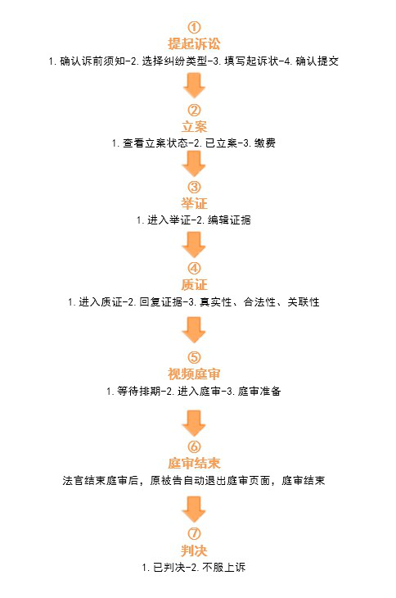

3.1.2注册\实名认证
- 注册
- 打开广州互联网法院诉讼平台，点击首页右上角的【注册】按钮,进入注册页面。
- 填写账号信息—填写完手机号和校验码点击“下一步”进入账号信息填写，获取短信验证码，设置您的登陆密码。
- 实名认证
- 在广州互联网法院网上诉讼平台起诉、应诉必须进行实名认证。自然人实名认证。
方法1：支付宝实名认证。网上诉讼平台授权第三方平台（支付宝）提供认证服务（前提条件是您的支付宝已经通过了实名认证）。企业法人认证需要企业支付宝账号。
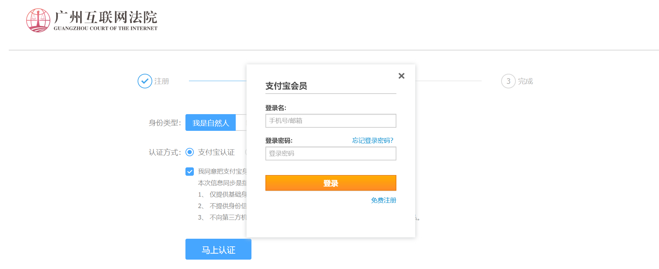
支付宝账号验证，输入支付宝账号的登陆名和密码后支付宝注册的手机号会收到验证码，输入您收到的验证码，完成验证。认证成功—验证成功后可以直接进行应诉！
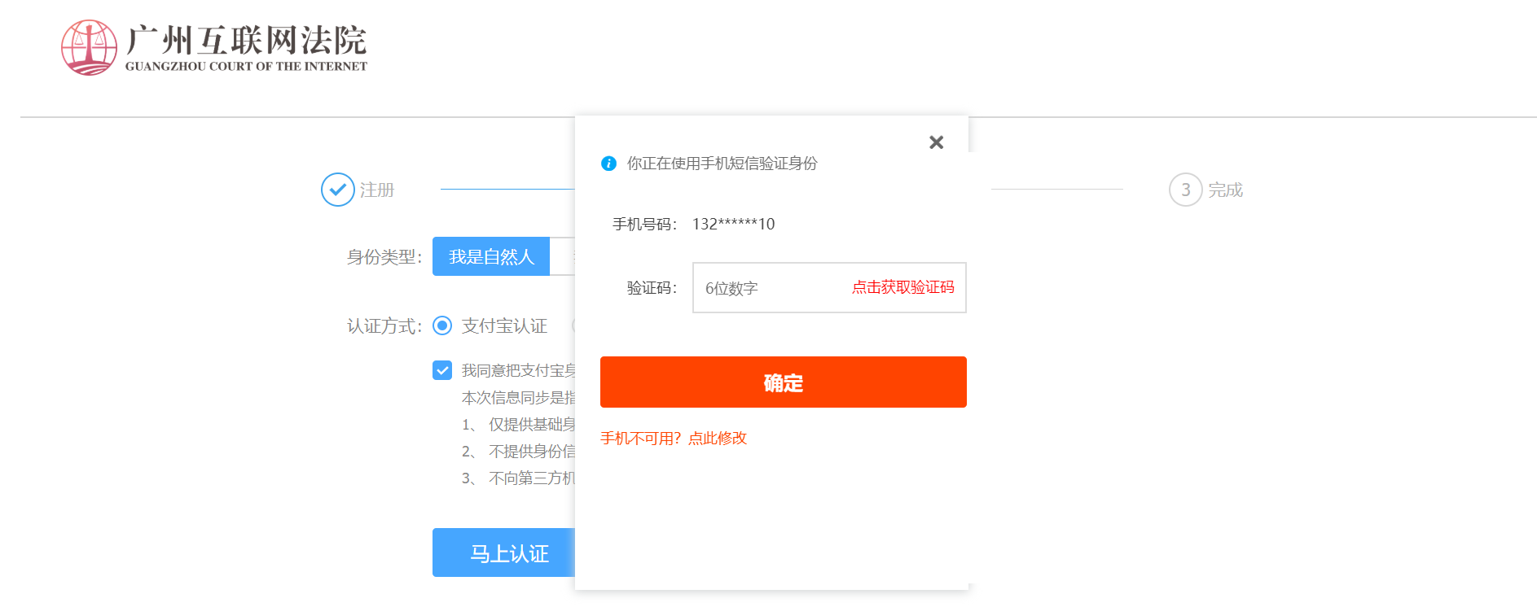

方法2：微信认证，请使用手机微信扫码，按照页面提示步骤即可完成认证。
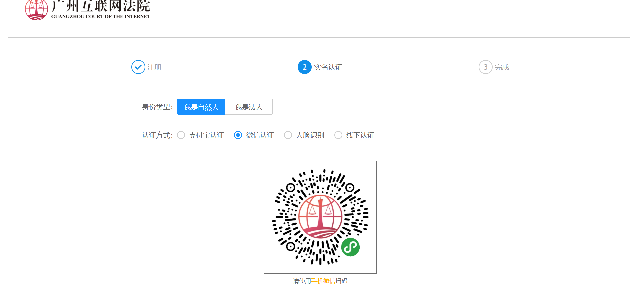

方法3：人脸识别认证，输入您的姓名和身份证号开始扫脸进行实名认证。
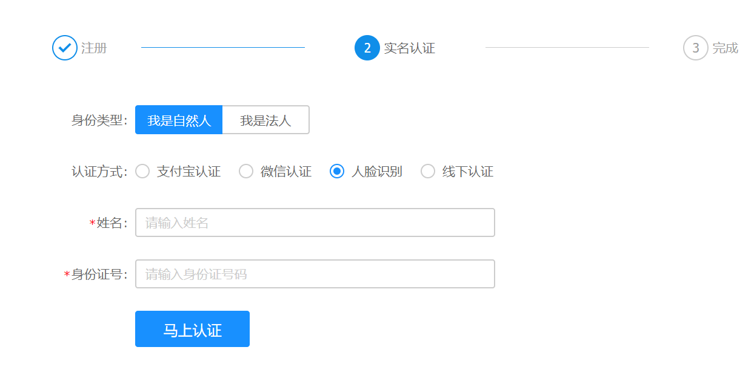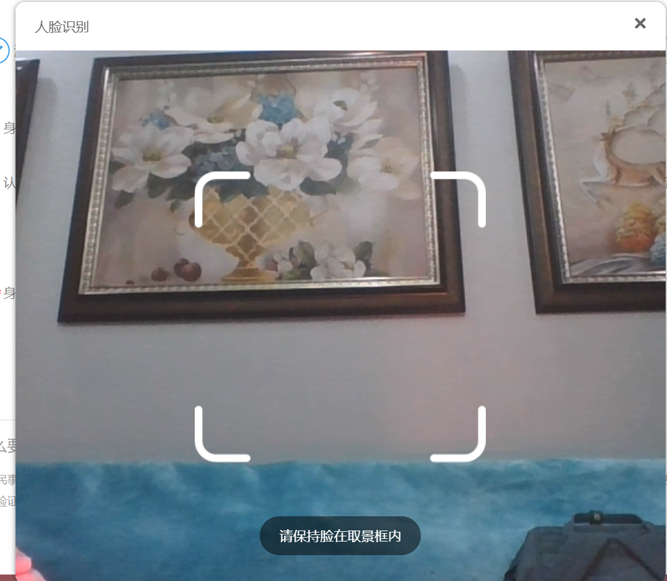

方法4：法院线下实名认证，需要您去到法院由立案法官现场审核证件。
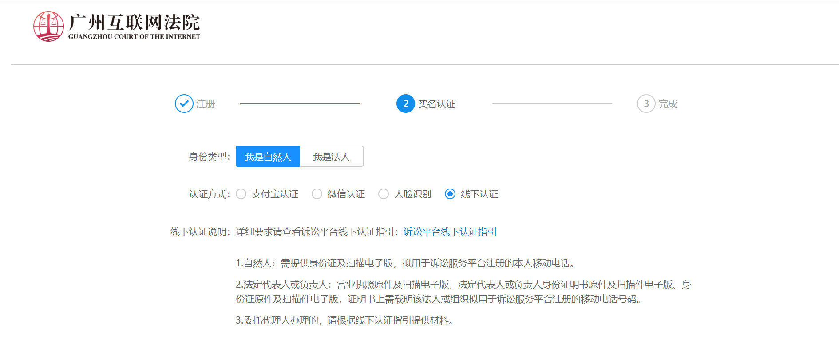

3.1.3发起诉讼
- 确认诉前须知
- 登录广州互联网法院网上诉讼平台，点击【我要起诉】，进入起诉页面。
- 用户务必须在起诉前仔细查看《民事诉讼须知》 《诉讼风险告知书》 《廉政监督卡》。阅读后，默认勾选“ 我已阅读以上内容”“我同意裁判文书采用电子送达途径发送”，并点击【确认起诉】。
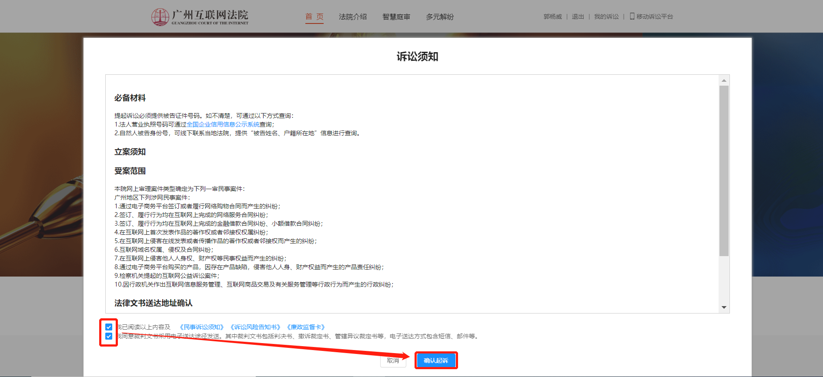
- 选择纠纷类型
- 选择身份【我是原告】，【起诉案由】下拉选择对应案由，其中网络购物合同纠纷和产品责任纠纷需要绑定电商账号，最后下拉选填【选择本法院的原因】，然后点击【下一步】。
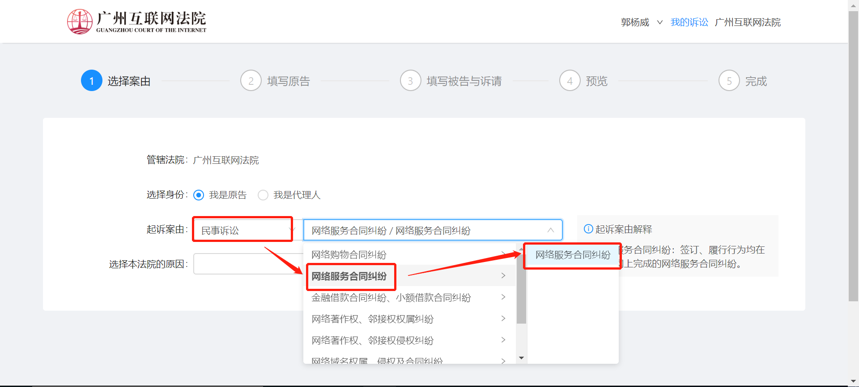
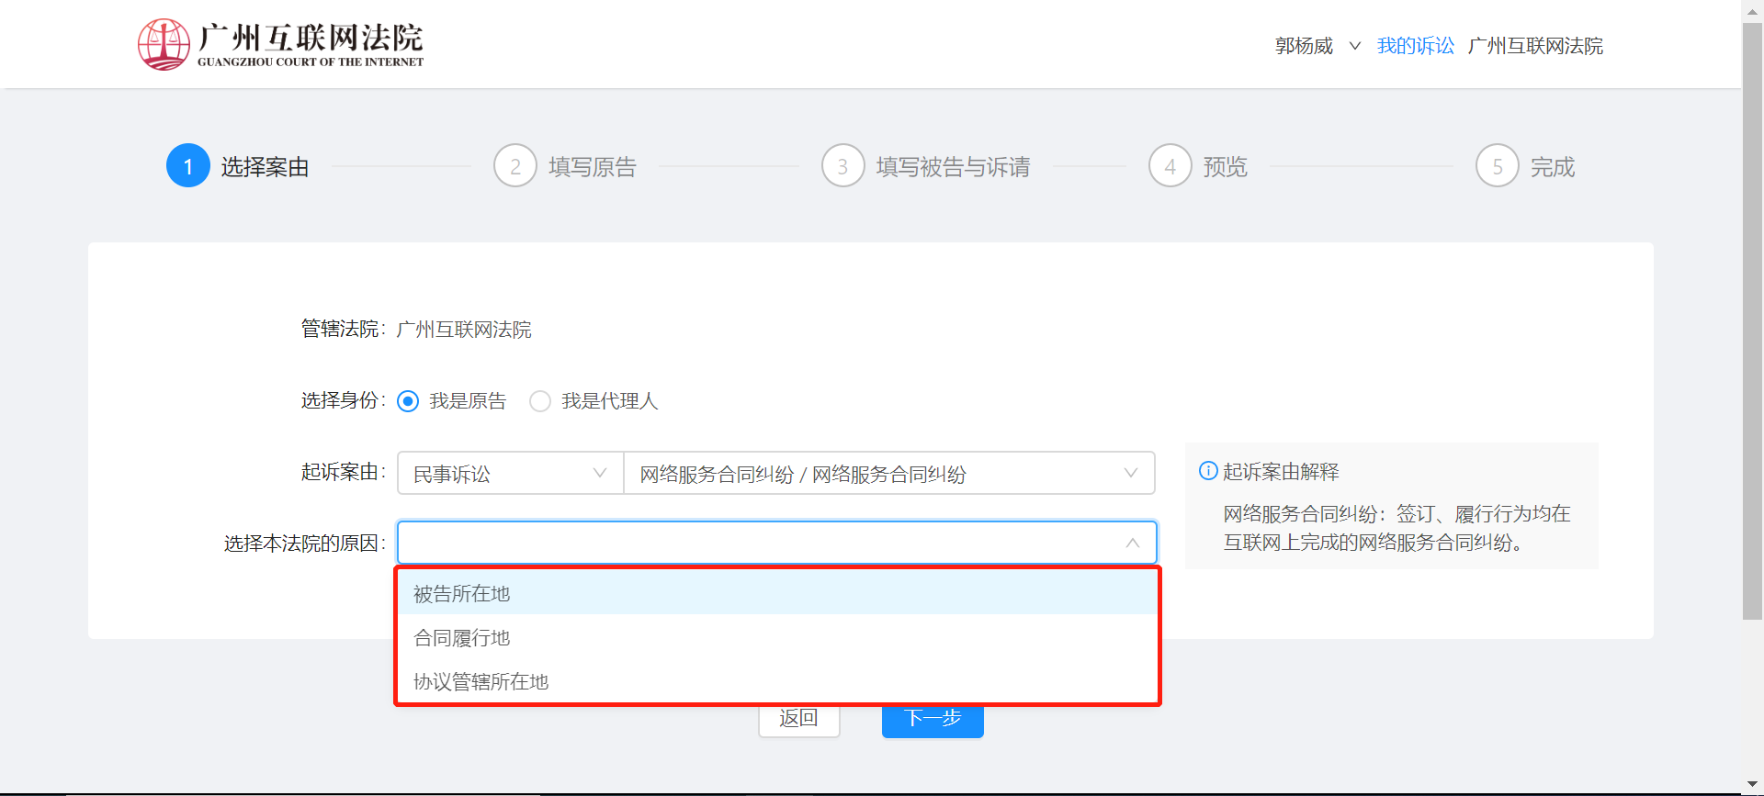
- 填写和提交起诉状
- 首先确认和补充原告信息，填写地址和联系方式，上传身份证照片（增加OCR识别功能，上传或手机扫码上传身份证及营业执照照片，可能智能识别并自动填充姓名、身份证号等相关信息）。如有诉讼代理人，请同时填写诉讼代理人信息。
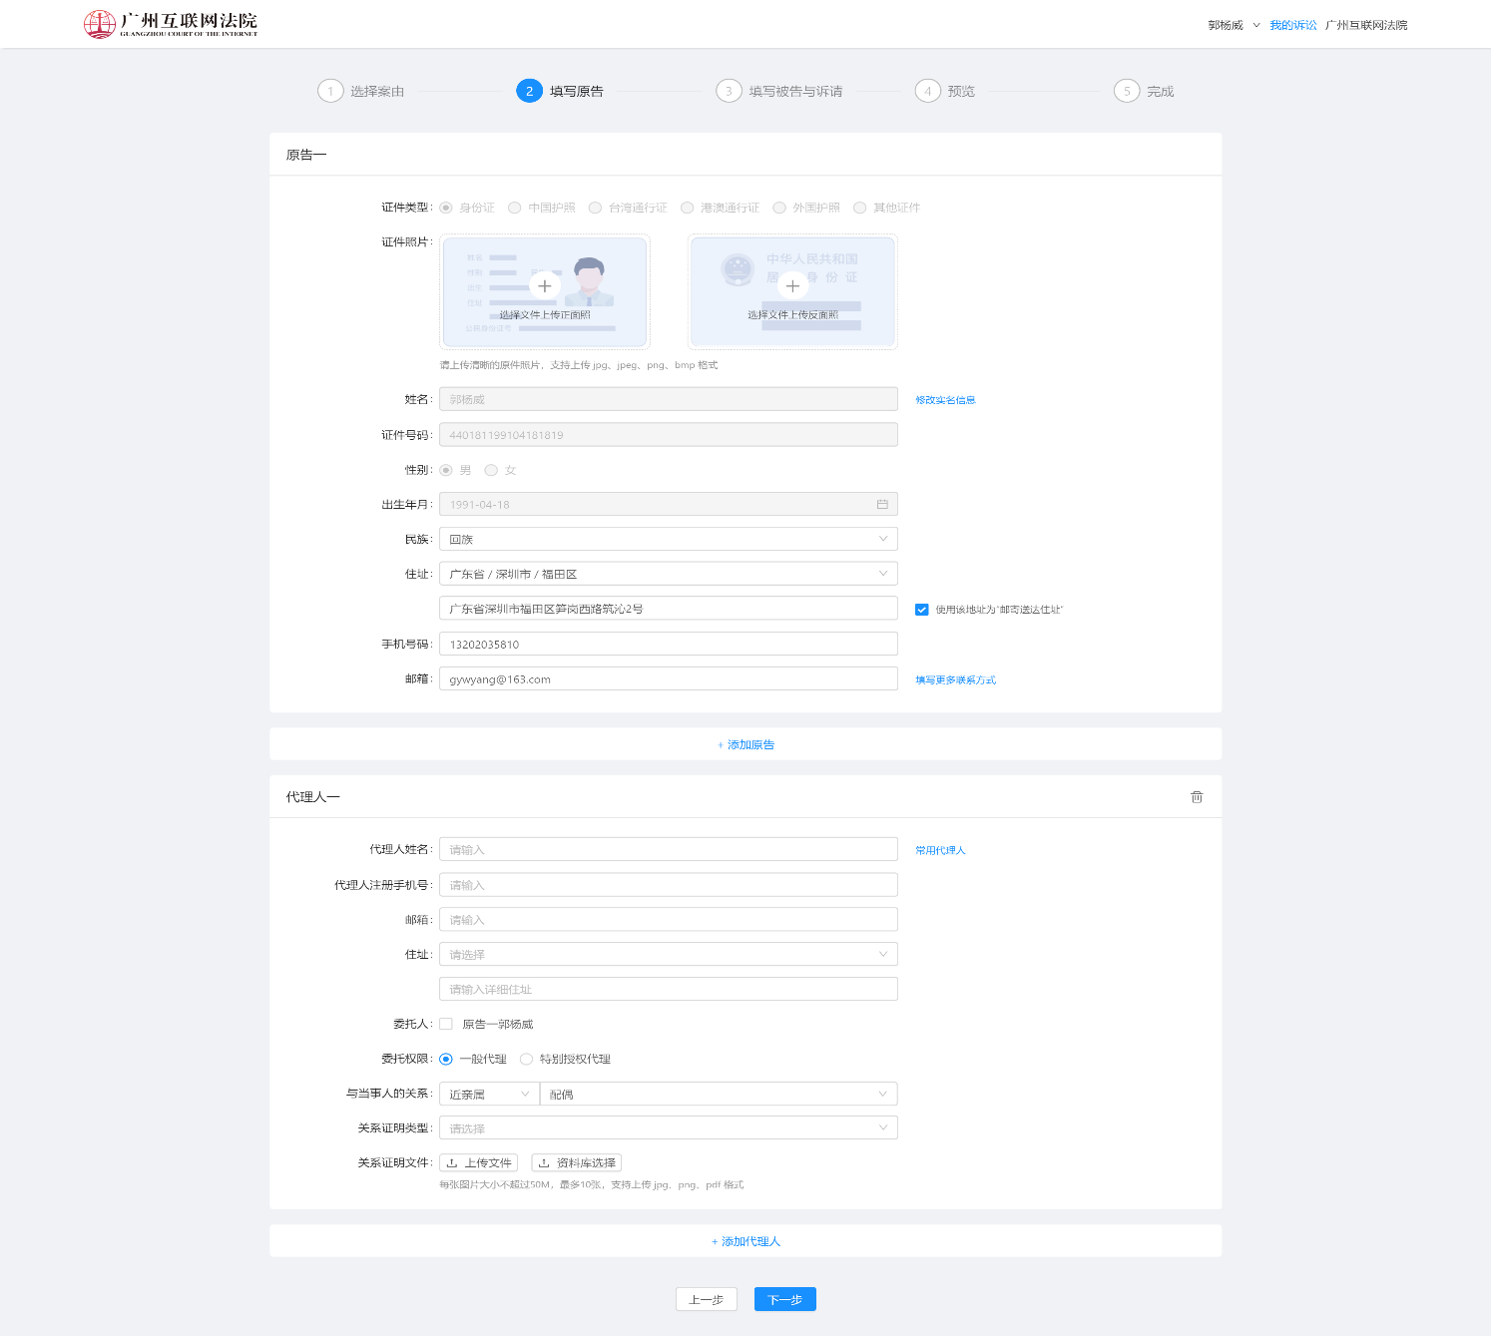
- 进入填写被告和诉请页面，点击【增加】被告信息可以新增被告：被告人身份可以是自然人或法人。
- 继续填写诉讼请求（诉讼请求可以根据实际情况添加）、事实、选择相应法律依据，并上传诉讼证据，点击“预览提交”。
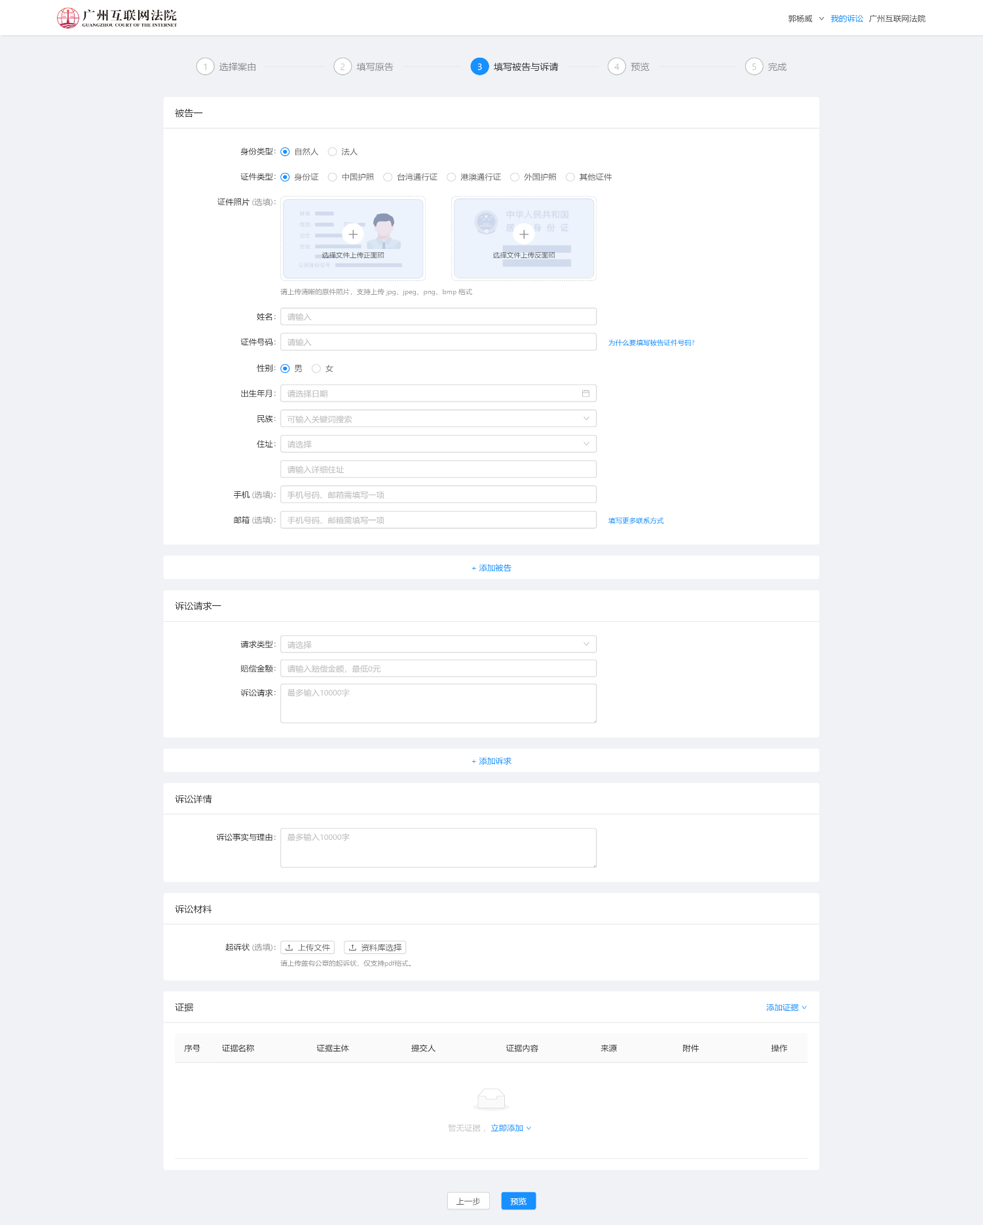
- 同时系统现在支持起诉、补充证据时都可以导入区块链证据。
- 起诉时：原告可以上传诉讼证据，点击【导入存证平台证据】。
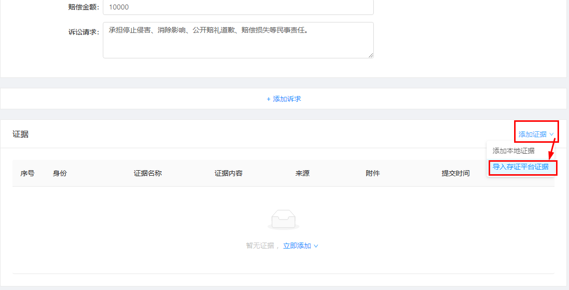
- 当事人需要输入自己保存的存证编号，并同时填写证据名称和证据内容。点击【查询】，即可实时获得该证据在存证平台上所保存的区块链存证信息。主要包括交易id、区块哈希、区块高度、前一区块哈希、数据的哈希值、交易提交时间、区块生成时间。

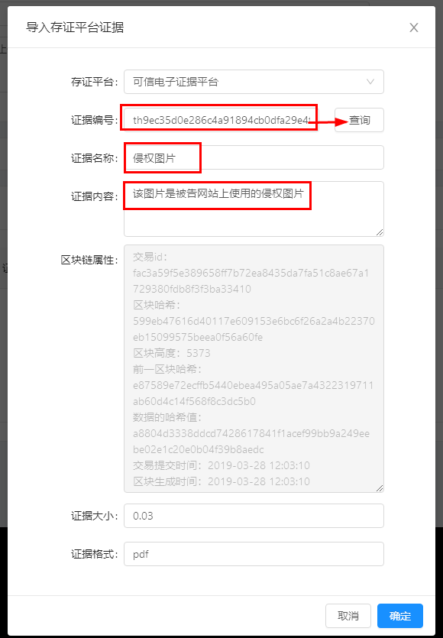
- 证据导入成功后，鼠标移动至该证据上方，即可随时查看区块链存证信息。
- 预览后需要修改的点击返回修改，无误的话勾选以上信息确认无误再点击提交。
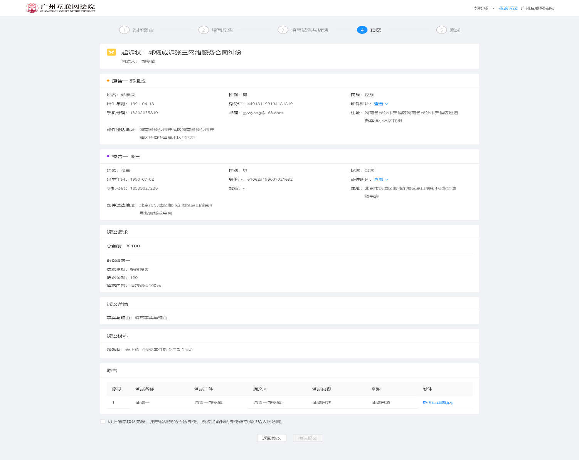

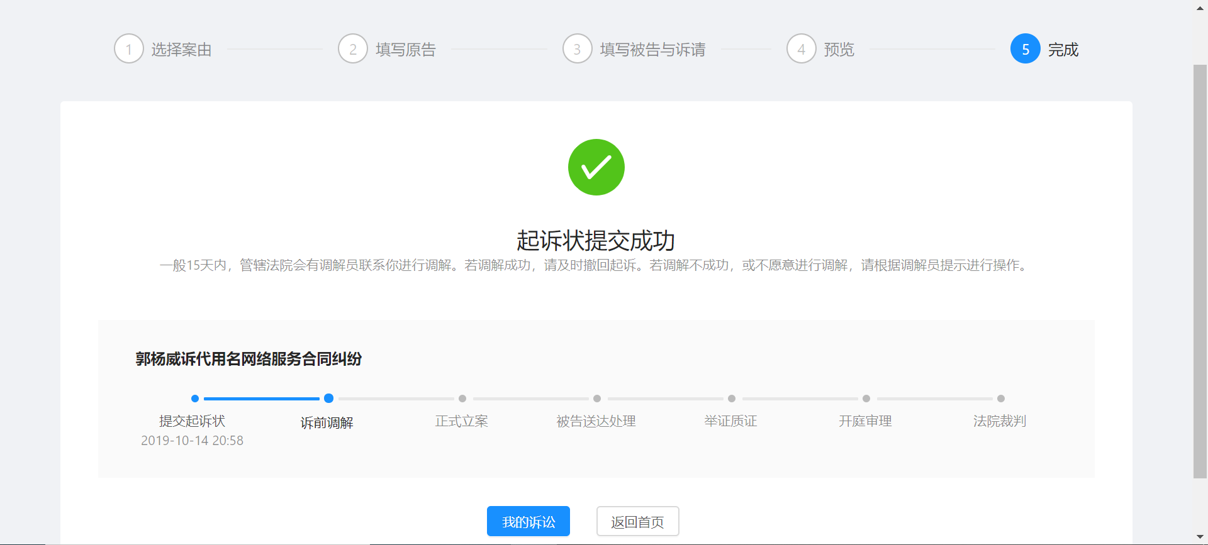

3.1.3-B代理人发起诉讼
- 确认诉前须知
- 登录广州互联网法院网上诉讼平台，点击【我要起诉】，进入起诉页面。
- 用户务必须在起诉前仔细查看《民事诉讼须知》 《诉讼风险告知书》 《廉政监督卡》。阅读后，默认勾选“ 我已阅读以上内容”“我同意裁判文书采用电子送达途径发送”，并点击【确认起诉】。
- 选择纠纷类型
- 选择身份【我是代理人】，【起诉案由】下拉选择对应案由，其中网络购物合同纠纷和产品责任纠纷需要绑定电商账号，最后下拉选填【选择本法院的原因】，然后点击【下一步】。
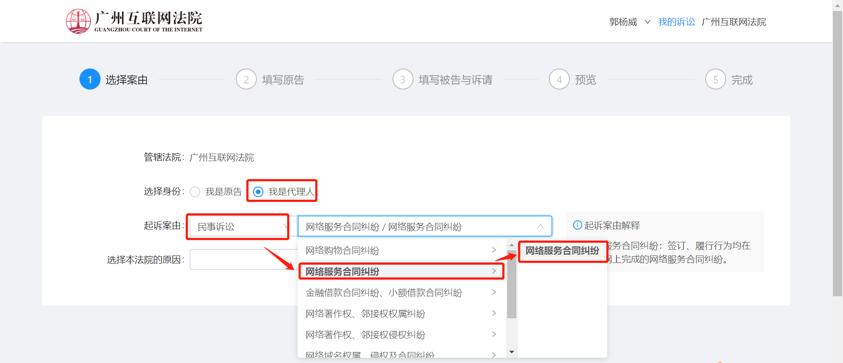
- 选择身份类型和填写、提交起诉状
- 1.补充原告信息，填写地址和联系方式，上传身份证照片（增加OCR识别功能，上传或手机扫码上传身份证及营业执照照片，可能智能识别并自动填充姓名、身份证号等相关信息）。2.同时填写诉讼代理人信息。
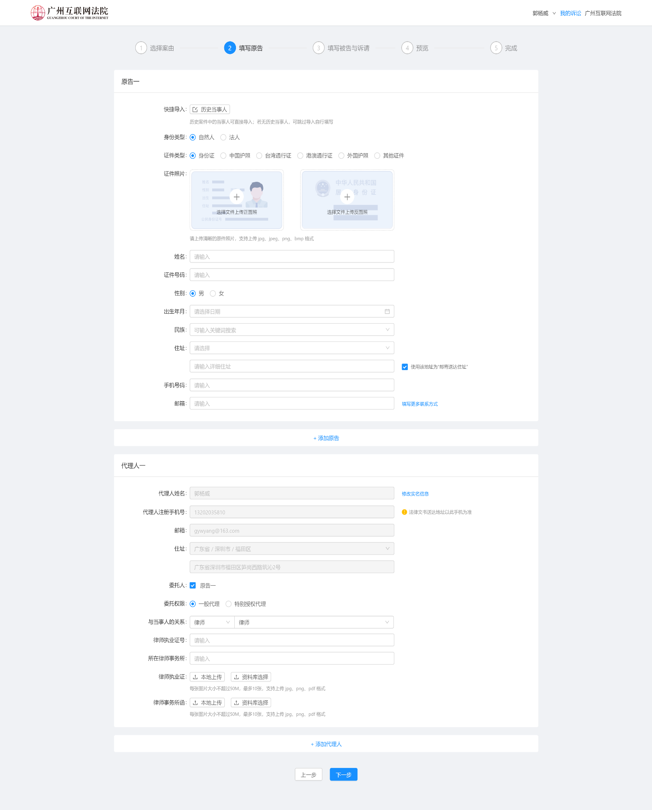
- 进入填写被告和诉请页面，点击【增加】被告信息可以增加被告：被告人身份可以是自然人或法人。
- 继续填写诉讼请求（诉讼请求可以根据实际情况添加）、事实、选择相应法律依据，并上传诉讼证据，点击“预览提交”。
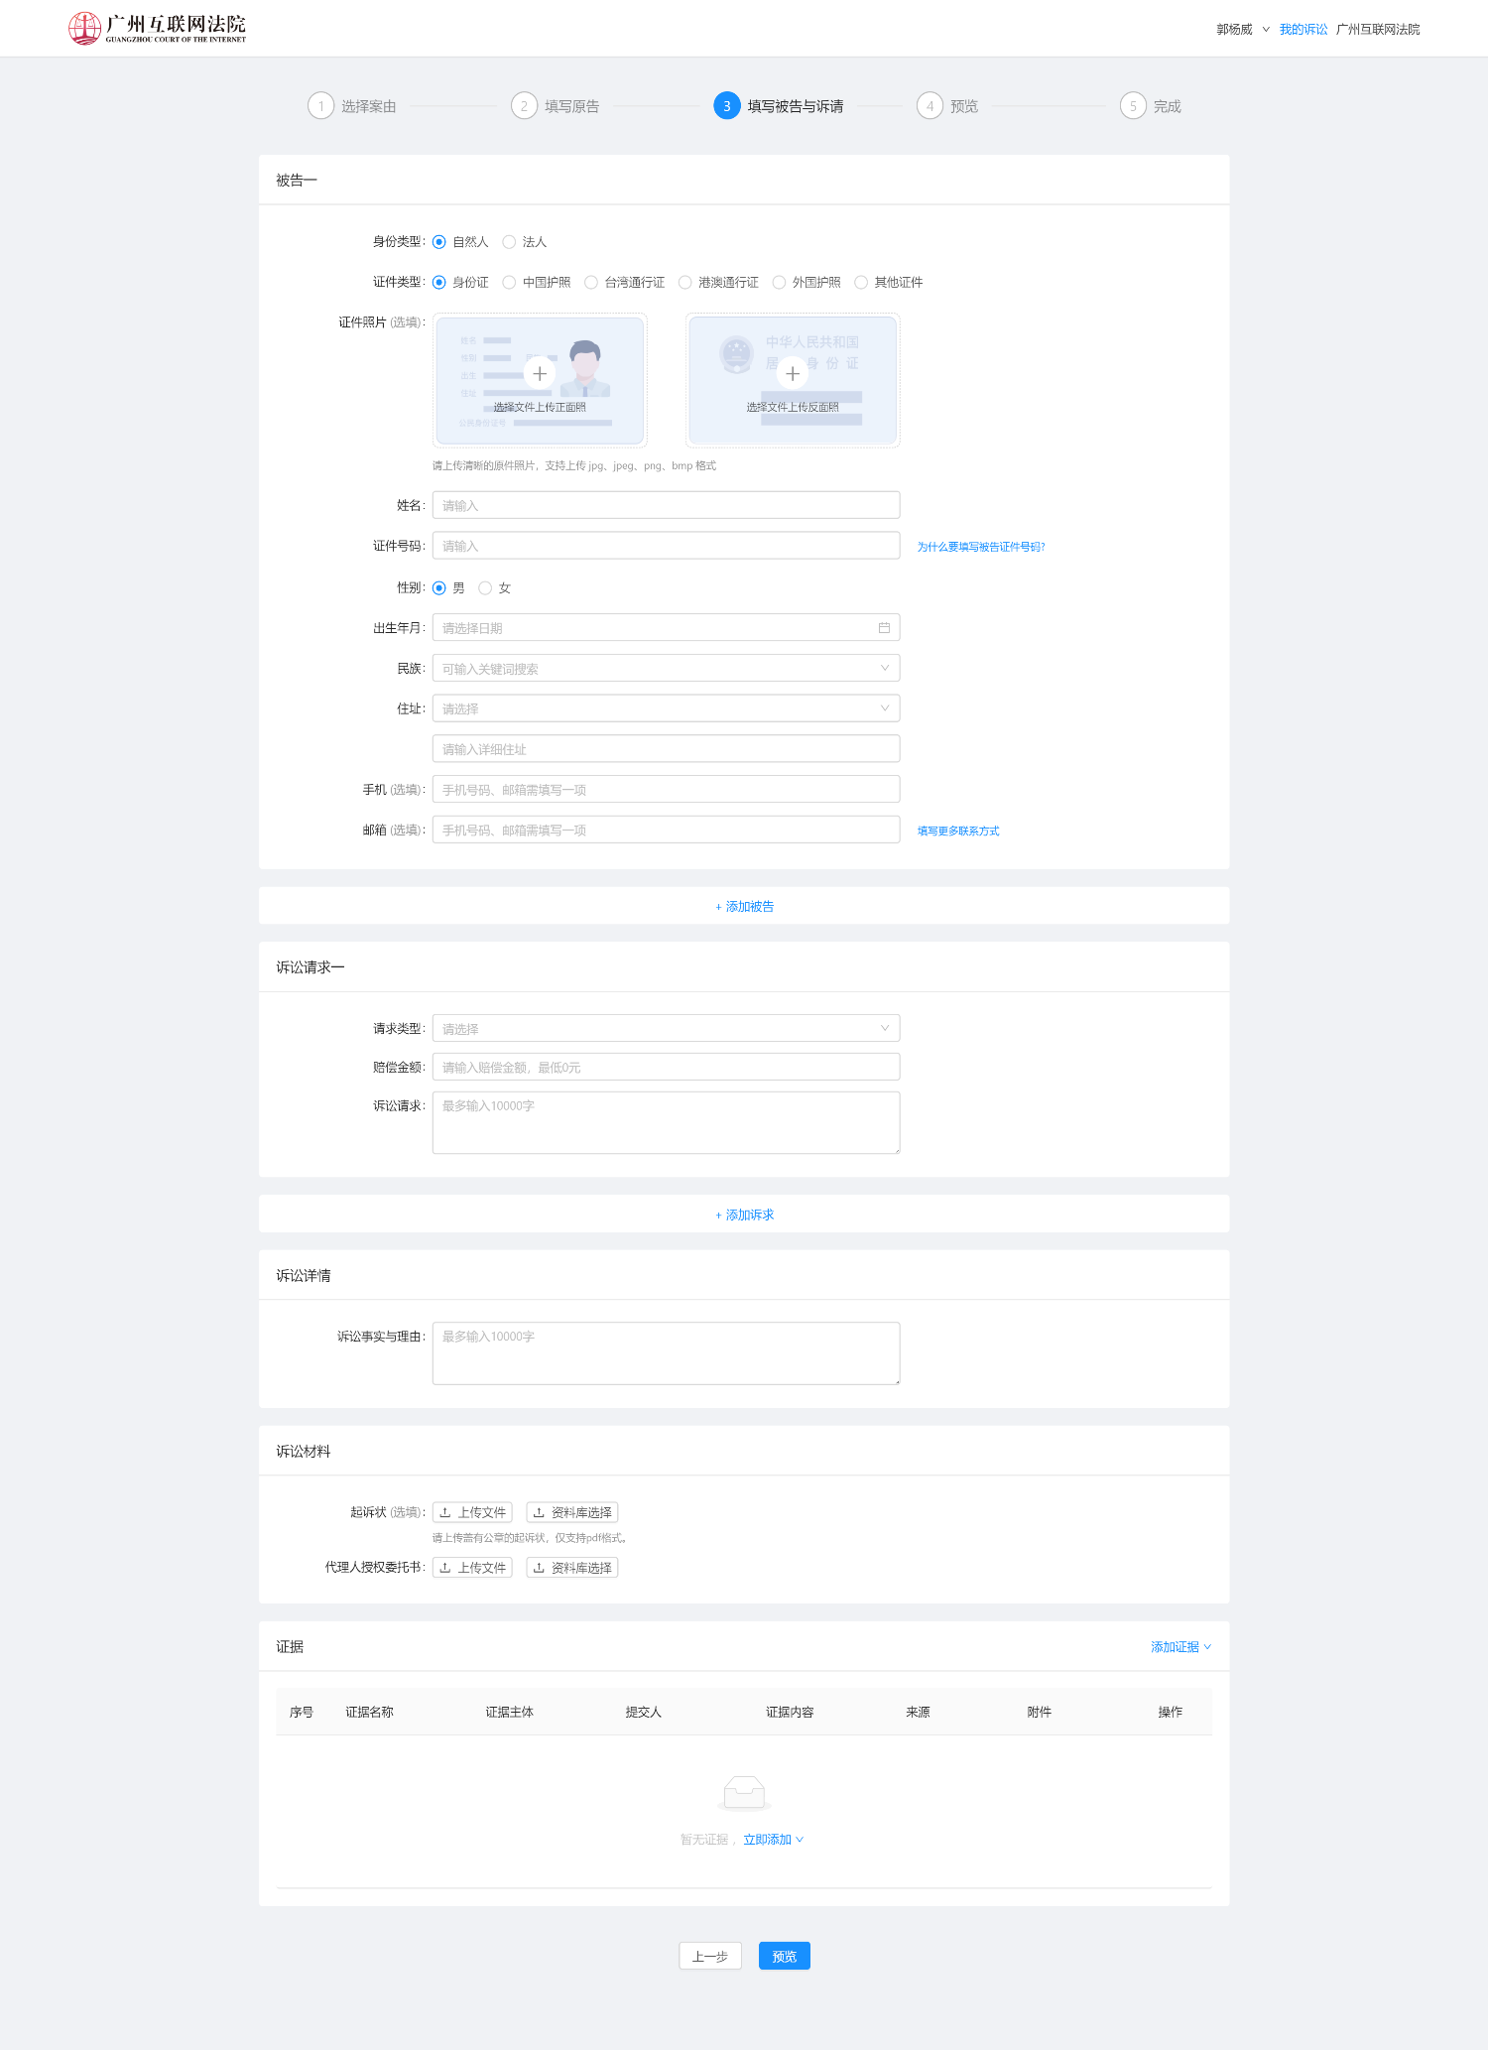

- 同时系统现在支持起诉、补充证据时都可以导入区块链证据。
- 起诉时：原告可以上传诉讼证据，点击【导入存证平台证据】。
- 当事人需要输入自己保存的存证编号，并同时填写证据名称和证据内容。点击【查询】，即可实时获得该证据在存证平台上所保存的区块链存证信息。主要包括交易id、区块哈希、区块高度、前一区块哈希、数据的哈希值、交易提交时间、区块生成时间。

- 证据导入成功后，鼠标移动至该证据上方，即可随时查看区块链存证信息。
- 预览起诉状后，若有修改，点击【返回修改】，可修改除被告人信息以外的信息；若确认无误，点击【提交起诉状】，即可将起诉状提交至法院，完成起诉，案件进入【已提交】状态。

3.1.4立案
- 查看立案状态
- 登录广州互联网法院网上诉讼平台，进入“我的诉讼”，查看案件状态。如果案件状态是【待分案】，则说明案件已成功立案，原告可以缴费。
- 缴费
- 找到已立案的案件，点击“缴费”。7天未缴费则有可能会被按照未缴费撤诉处理。
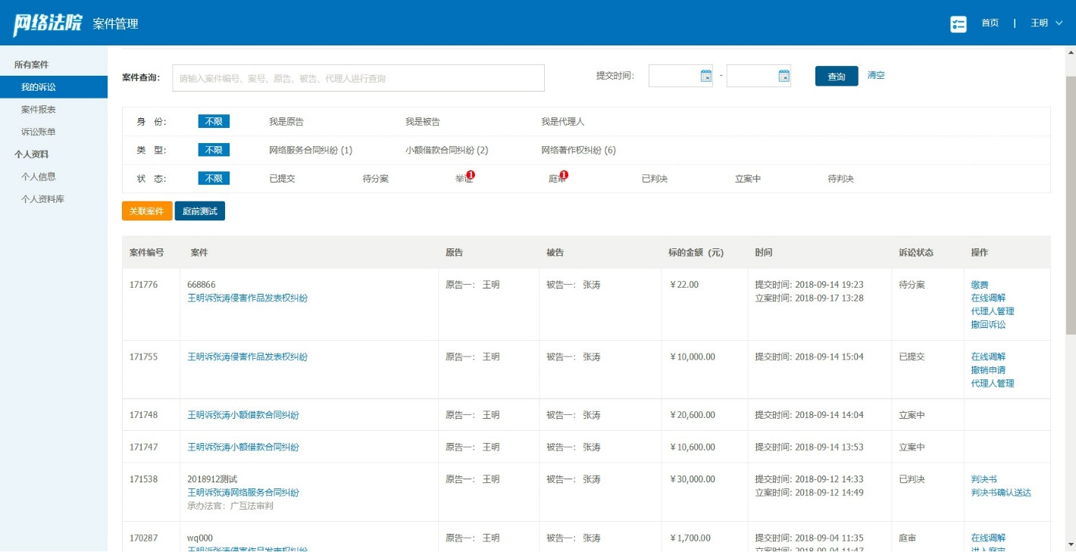
- 如果法院未开通线上缴费功能，原告可以到达法院进行线下缴费。
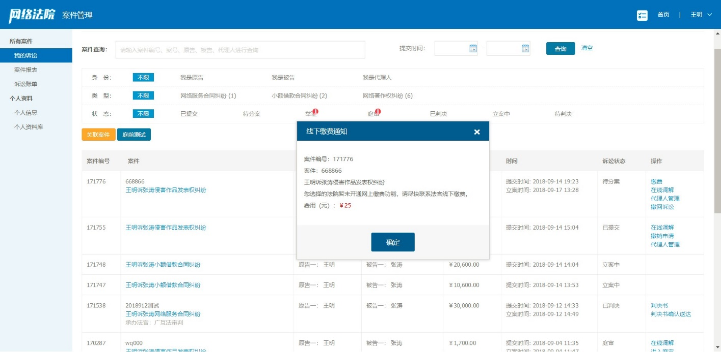

3.1.5举证
- 进入举证
- 登录广州互联网法院网上诉讼平台，进入“我的诉讼”。
- 点击操作栏的 举证 按钮，进入举证页面。
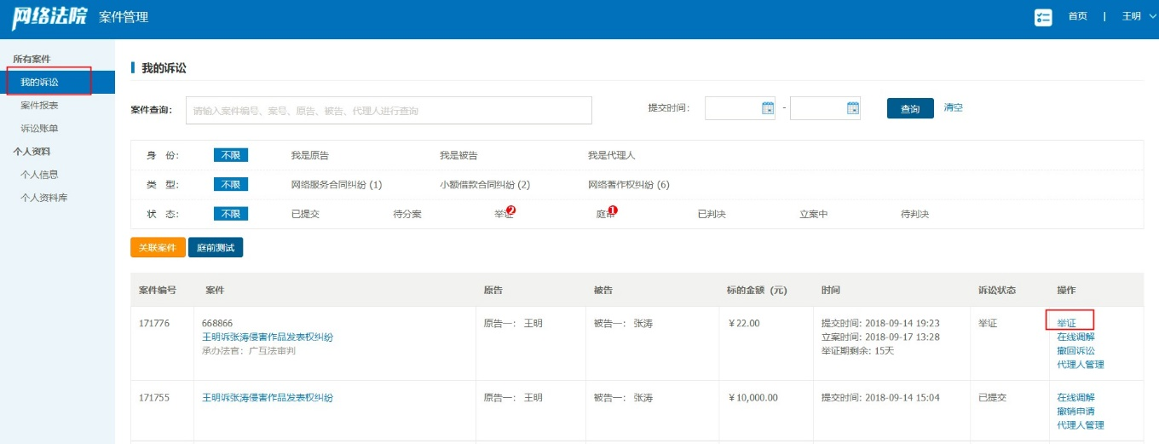
- 编辑证据
- 起诉时提交的证据不能编辑和删除，系统默认15天举证期限，只有在举证期限内可以增加、编辑和删除证据。
- 增加证据时请注意格式，上传的附件格式为图片、word、pdf、音频、zip、rar，暂不支持其他格式。
- 文书证据，可以在扫描后上传，实物证据请拍照上传，并在开庭前将实物寄送到审理法院。
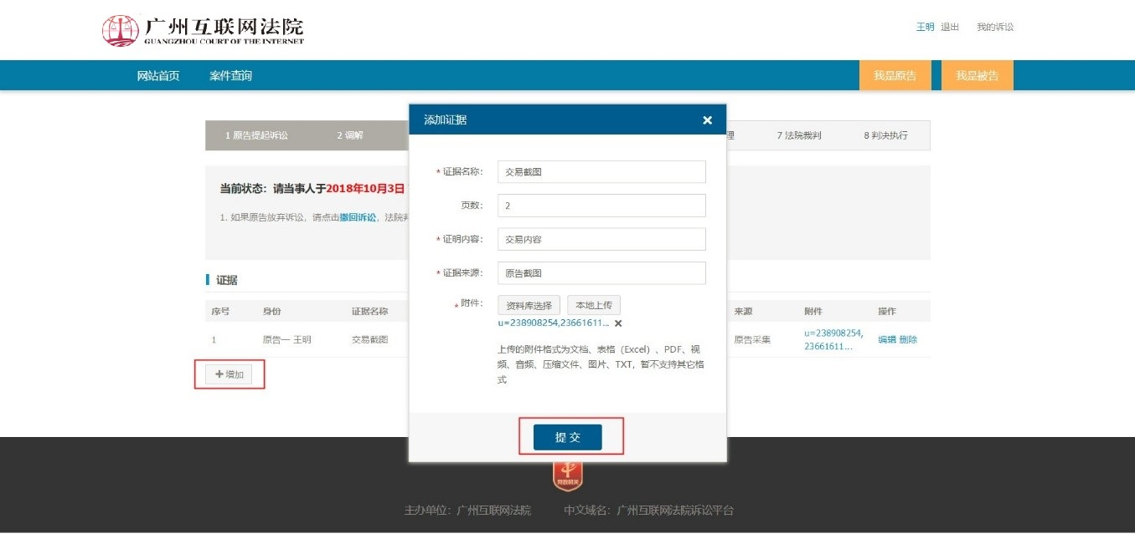
- 进入补充证明（导入存证平台证据）
- 登录广州互联网法院网上诉讼平台，进入“我的诉讼”。
- 点击操作栏的 补充证据 按钮，进入补充证据页面。
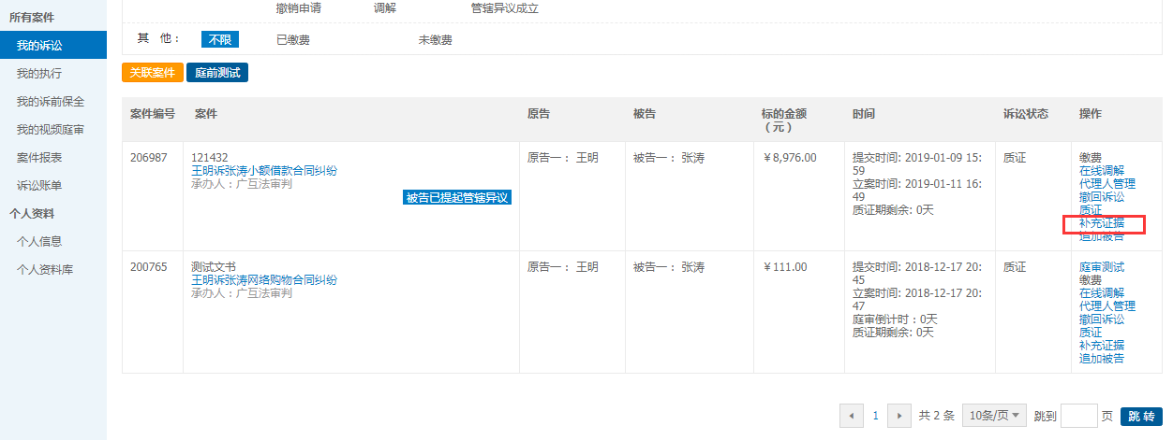
- 点击【导入存证平台证据】，当事人需要输入自己保存的存证编号，并同时填写证据名称和证据内容。点击【查询】，即可实时获得该证据在存证平台上所保存的区块链存证信息。主要包括交易id、区块哈希、区块高度、前一区块哈希、数据的哈希值、交易提交时间、区块生成时间。
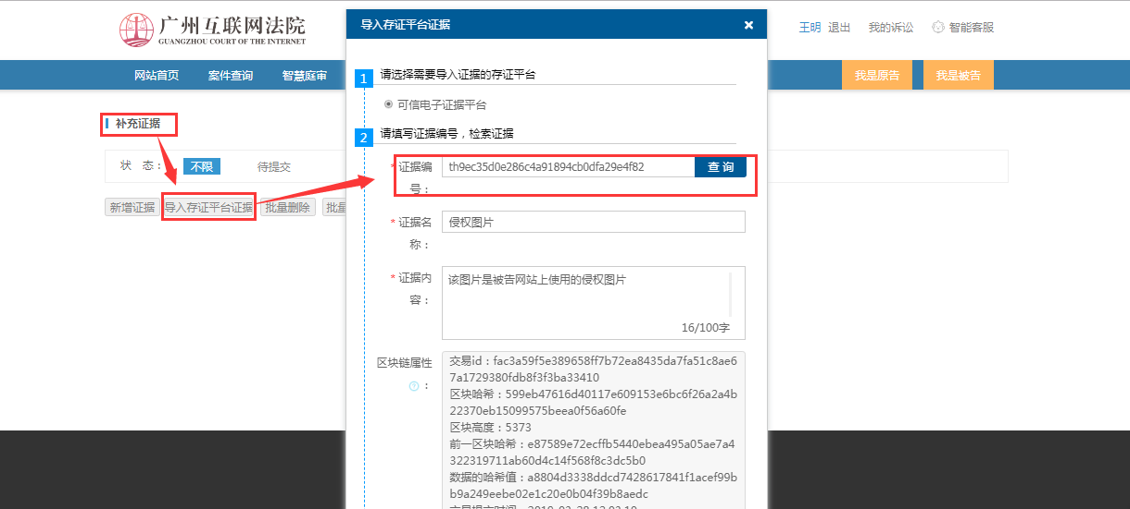
- 证据导入成功后，鼠标移动至该证据上方，即可随时查看区块链存证信息。
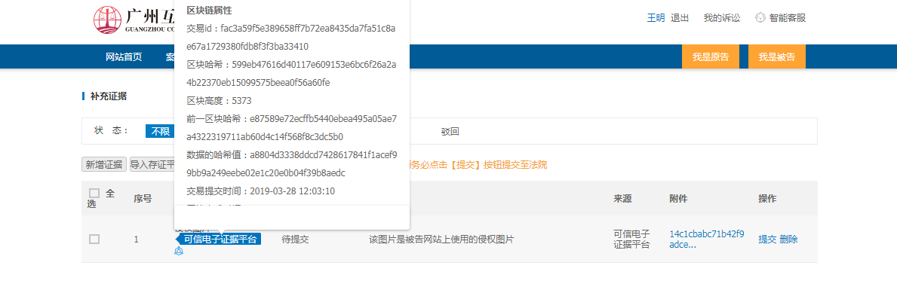

3.1.6质证
- 进入质证
- 点击操作栏的“质证”按钮，进入质证页面。
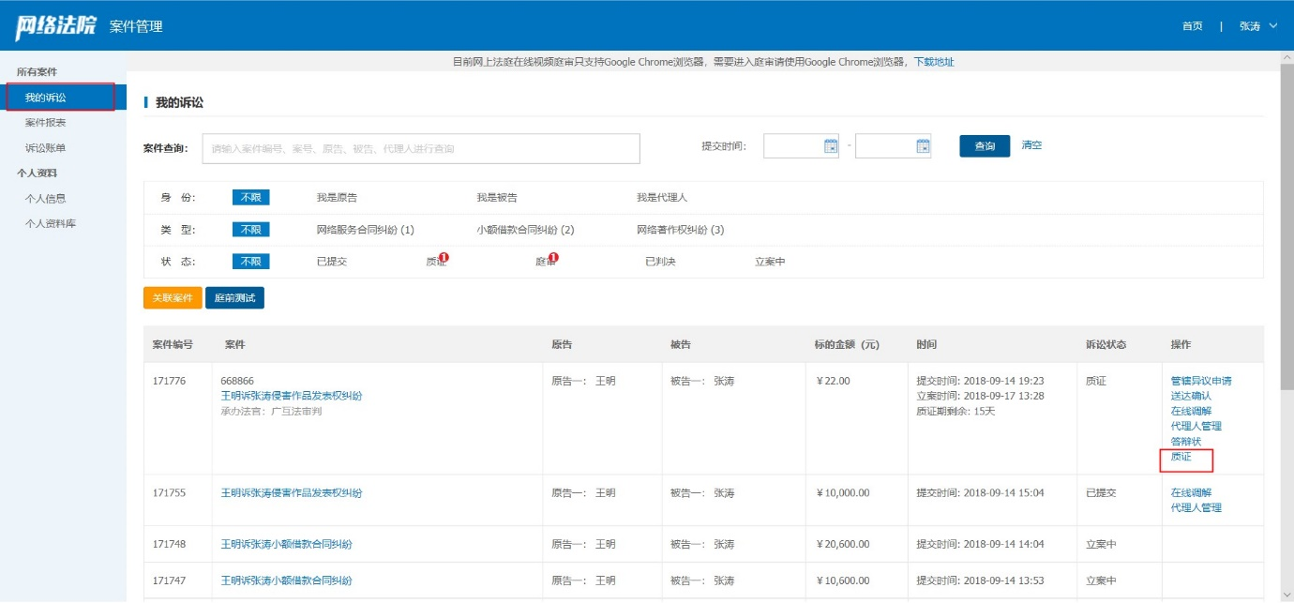
- 回复证据
- 点击证据后面的“回复”按钮，可以对该证据作出回复，就证据材料，勾选“真实性、合法性、关联性”，并就其证明力有无、大小进行说明。
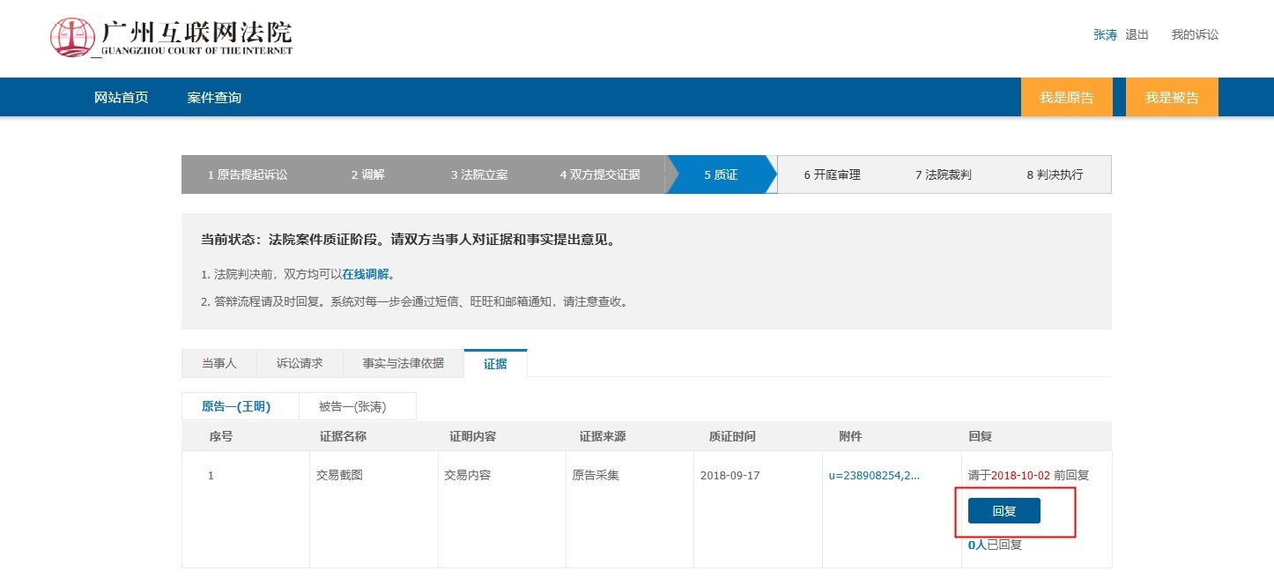
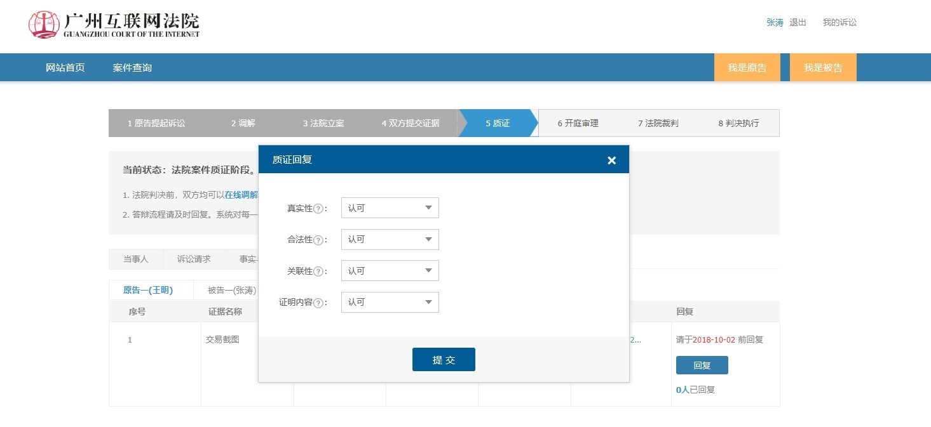
- 查看质证内容
- 点击×人已回复，查看其他人对该证据的回复。
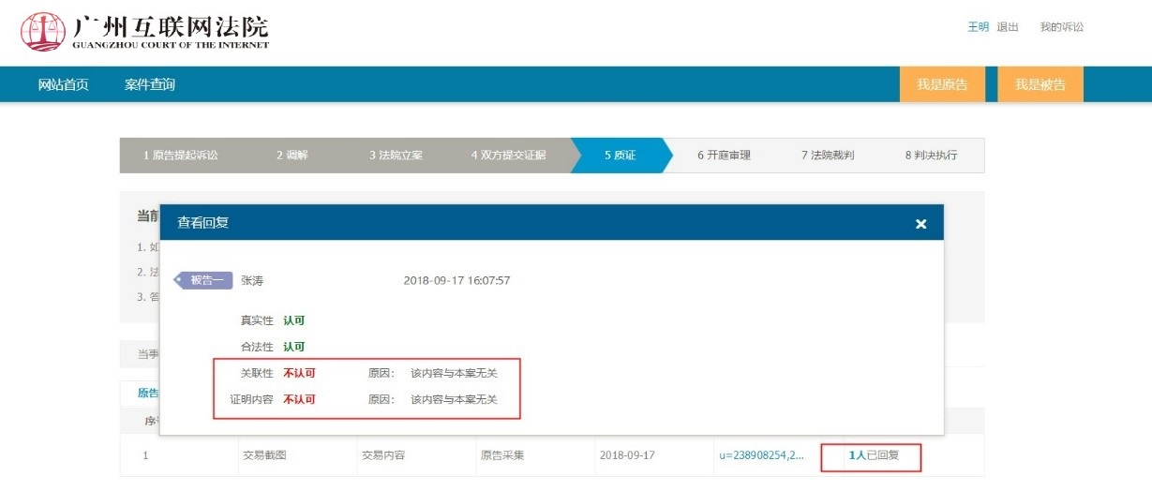
- 真实性、合法性、关联性
- 真实性，是指一切证据本身形成过程是客观真实的，不是出具证据的一方刻意伪造的，同时其中的内容是能客观反映待证事实的；
- 合法性，是指提供证据的主体、证据的形式和证据的收集程序或提取方法必须符合法律的有关规定；
- 关联性，是指证据与待证事实之间必须具有一定的联系。

3.1.7庭审
- 庭前测试
- 收到庭审的短信通知之后，当事人应当在距离庭审3天内进行庭前测试，以确保摄像头、话筒、语音识别等设备功能符合庭审要求。
- 进入【我的诉讼】，点击【庭前测试】。
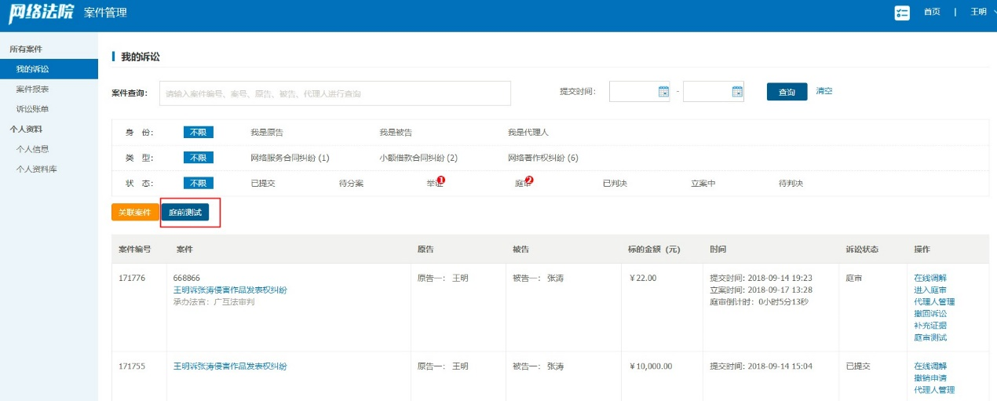
- 点击麦克风测试的【开始测试】，进行麦克风测试。麦克风测试的条状图如果有变动则为正常，如果没有变动则需要检查设备声音输入的设置。
- 点击扬声器测试的【开始测试】，如果能听到声音则正常，如果听不到则需要检查设备的声音播放设置。
- 点击摄像头测试的【开始测试】，如果能看到画面则正常，如果看不到则需要检查摄像头设置。
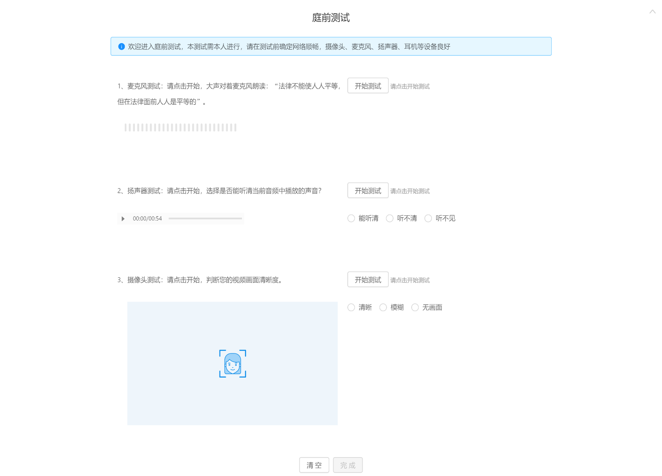
- 完成以上测试后，即可正常参与庭审。
- 如果麦克风、扬声器或者摄像头测试失败，请先查看电脑是否配备有麦克风、扬声器和摄像头，驱动是否安装正确。如果使用的是外接麦克风、扬声器和摄像头，请检查系统中是否选择了正确的设备。
- 进入庭审
- 开庭前三小时，案件状态为“庭审中”，点击“进入庭审”按钮，进入庭审页面。
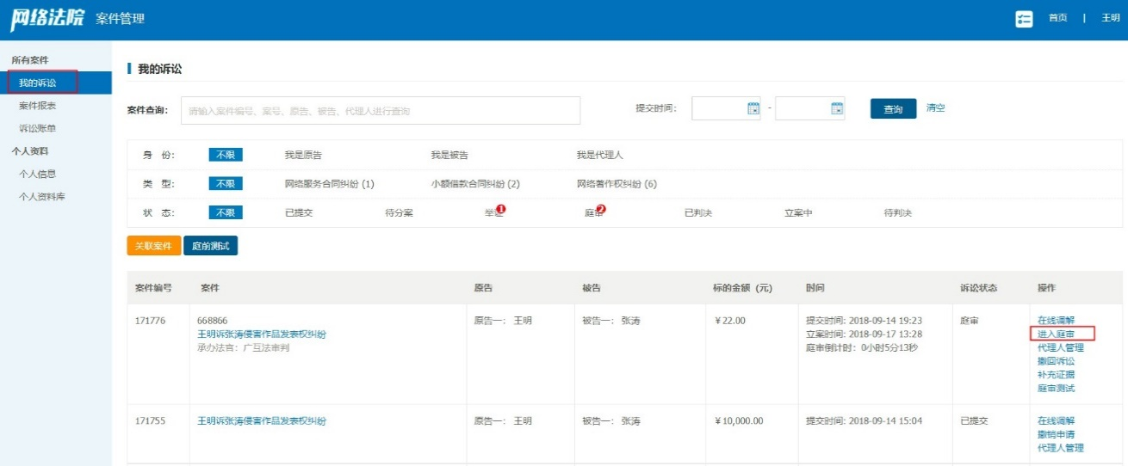
- 进入庭审前需要阅读相关的法庭纪律及庭前告知等内容，阅读完记得打勾。
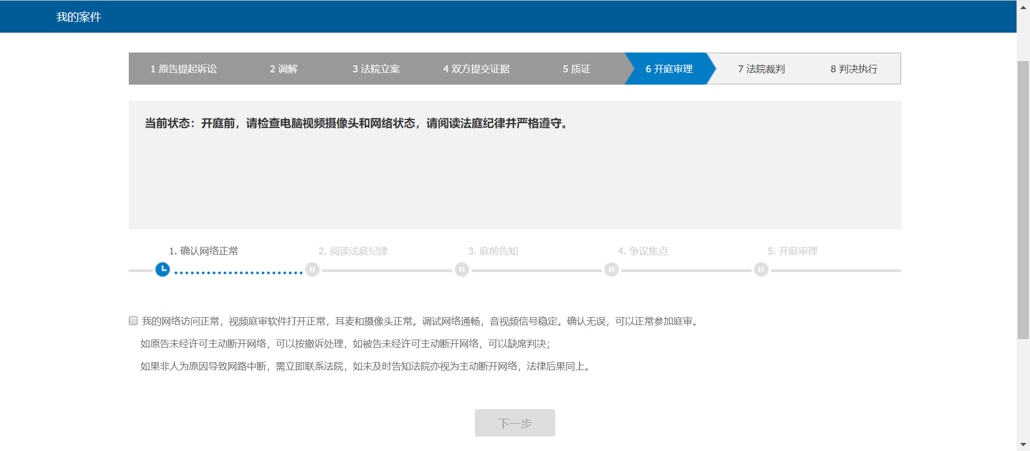
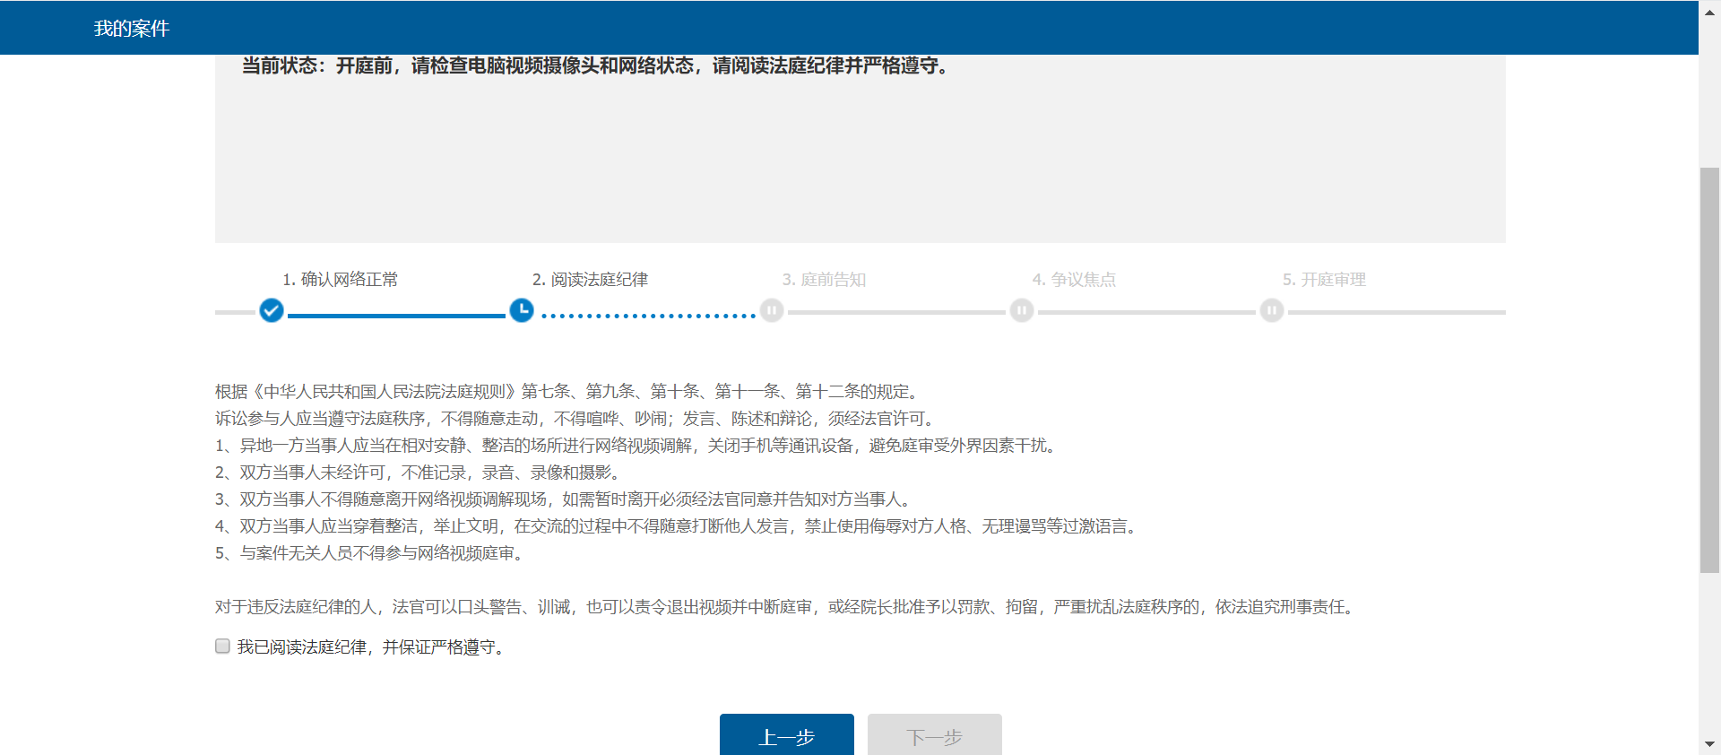
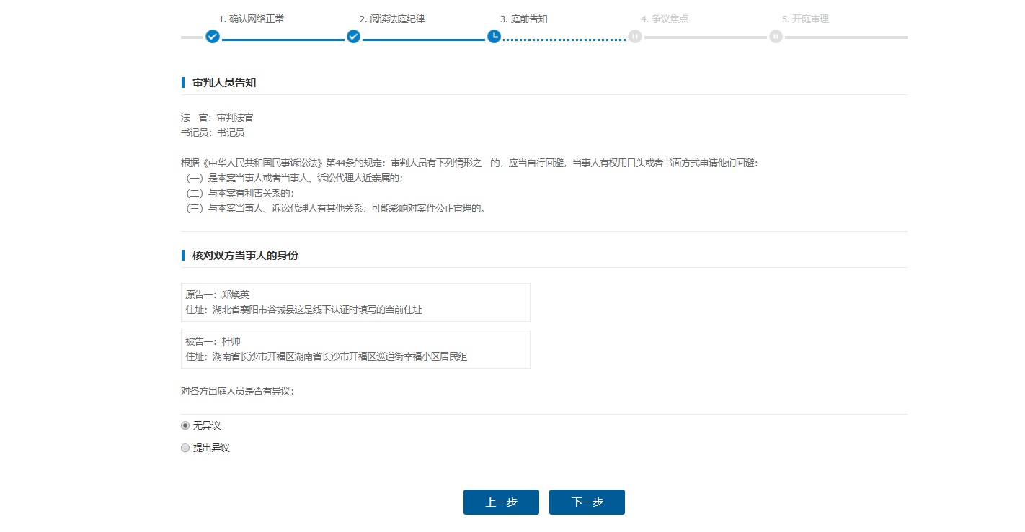
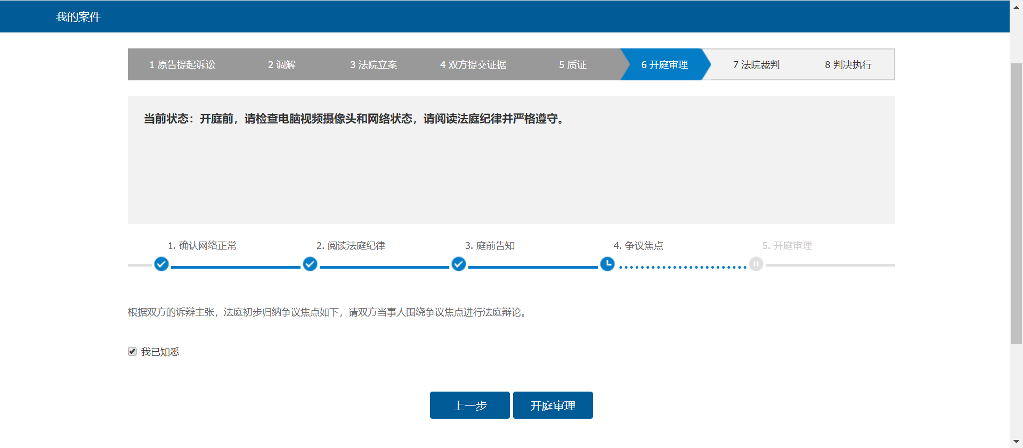
- 庭审过程全程录音录像。庭审过程中，您可以通过鼠标单击操作，将对应的视频窗口放到居中的大屏显示。如果您未经法官允许退出庭审或者关闭浏览器，则默认您放弃庭审的权利，法庭将按缺席审判处理。
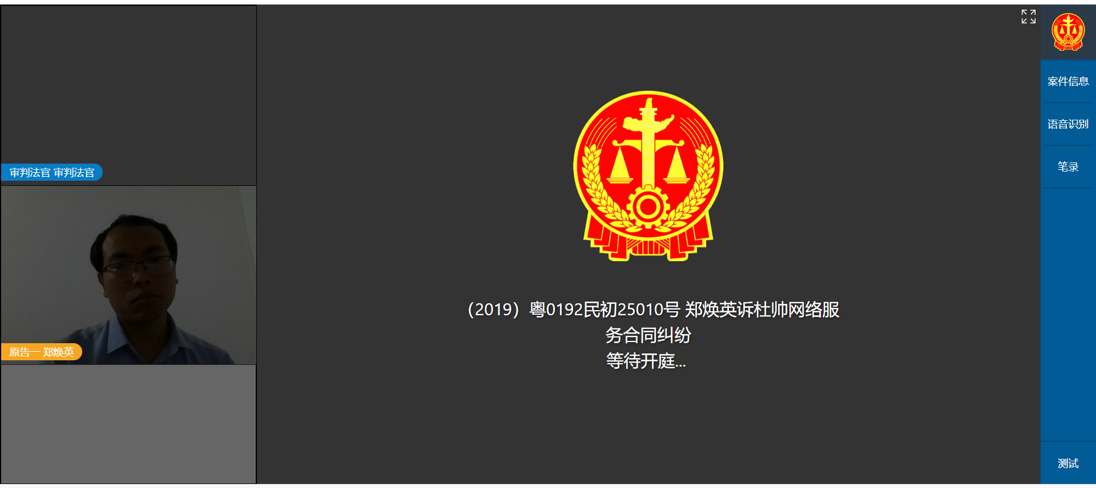
- 庭审结束前需要当事人确认笔录：先勾选【我已阅读笔录，确认无误】，然后再点击【确认笔录】，等待法官结束庭审。 若是自然人或者代理人，点击确认后会弹出二维码，用手机扫描二期码然后在白板上签字确认即可，法人用户暂不具有此功能。
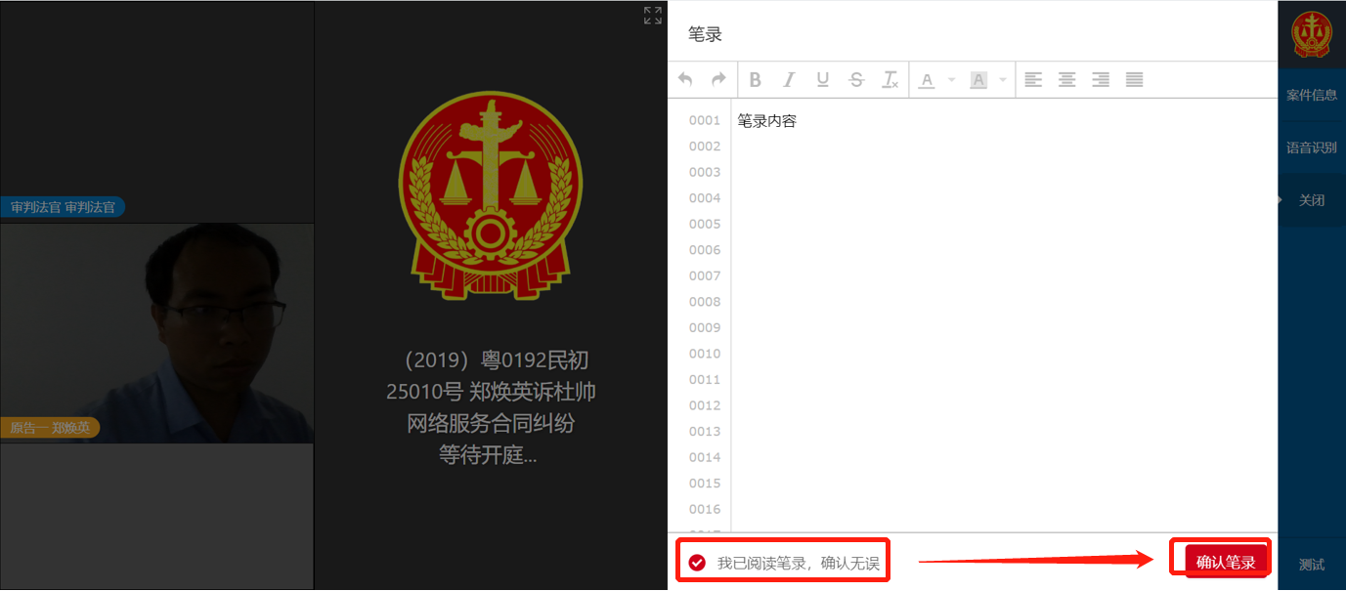

3.1.8判决
- 登录广州互联网法院网上诉讼平台，进入“我的诉讼”。
- 法院判决后，案件状态进入【已判决】，此时您可以点击【判决书】查看判决书内容。
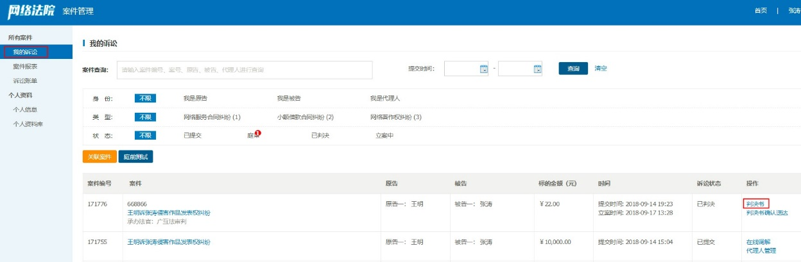
- 查看判决书无误后，点击【判决书确认送达】确认。
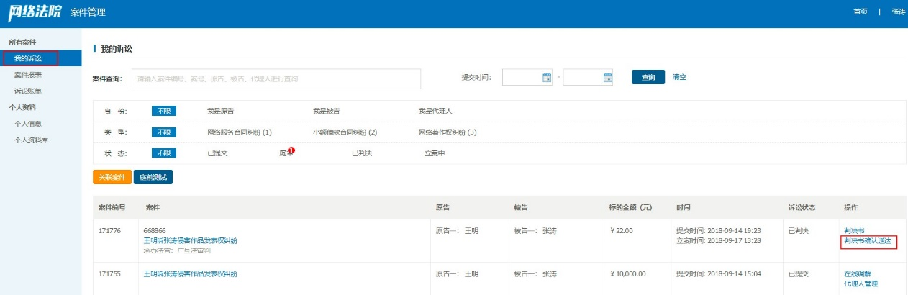
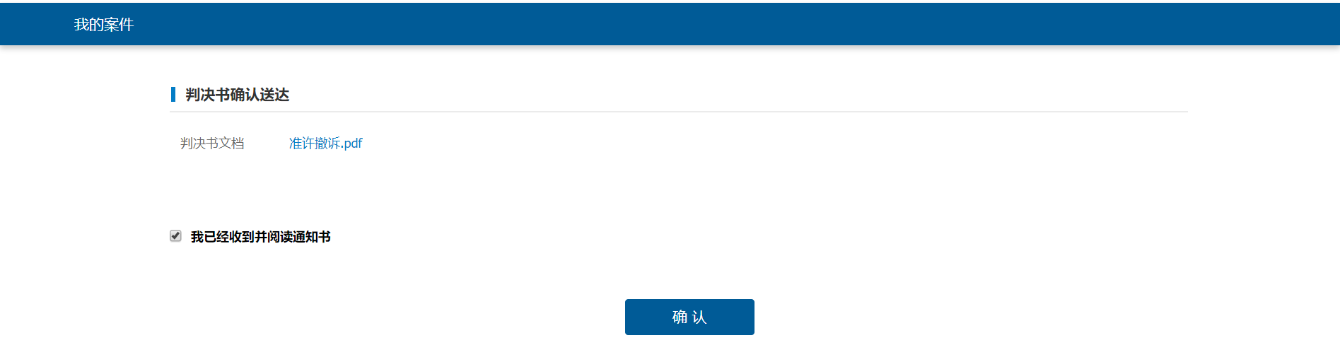
- 判决书同时会以线下书面送达的方式送达。

3.2被告操作指南

3.2.1操作流程介绍
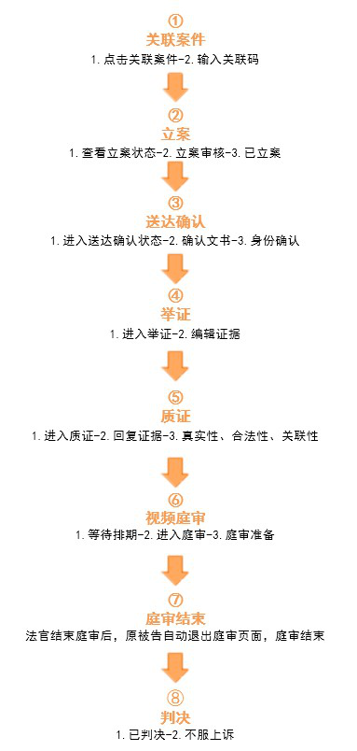

3.2.2注册\实名认证
- 注册
- 打开广州互联网法院诉讼平台，点击首页右上角的【注册】按钮,进入注册页面。
- 填写账号信息—填写完手机号和校验码点击“下一步”进入账号信息填写，获取短信验证码，设置您的登陆密码。
- 实名认证
- 在广州互联网法院网上诉讼平台起诉、应诉必须进行实名认证。自然人实名认证。
方法1：支付宝实名认证。网上诉讼平台授权第三方平台（支付宝）提供认证服务（前提条件是您的支付宝已经通过了实名认证）。企业法人认证需要企业支付宝账号。
支付宝账号验证，输入支付宝账号的登陆名和密码后支付宝注册的手机号会收到验证码，输入您收到的验证码，完成验证。认证成功—验证成功后可以直接进行应诉！

方法2：微信认证，请使用手机微信扫码，按照页面提示步骤即可完成认证。（您所应诉的法院开通微信认证方式您可使用，如果未开通微信认证请使用其他方式认证。）

方法3：人脸识别认证，输入您的姓名和身份证号开始扫脸进行实名认证。

方法4：法院线下实名认证，需要您去到法院由立案法官现场审核证件。

3.2.3关联案件
- 登录广州互联网法院网上诉讼平台。进入【我的诉讼】页面，系统会自动弹出自上次登录以来与你相关的案件，点击“我知道了”按钮即可关联。
- 代理人关联案件需要点击“关联案件”输入关联码，确认关联，关联后该案件会出现在案件列表中。
- 关联码可以使用两次，被告及其代理人各可以使用一次。
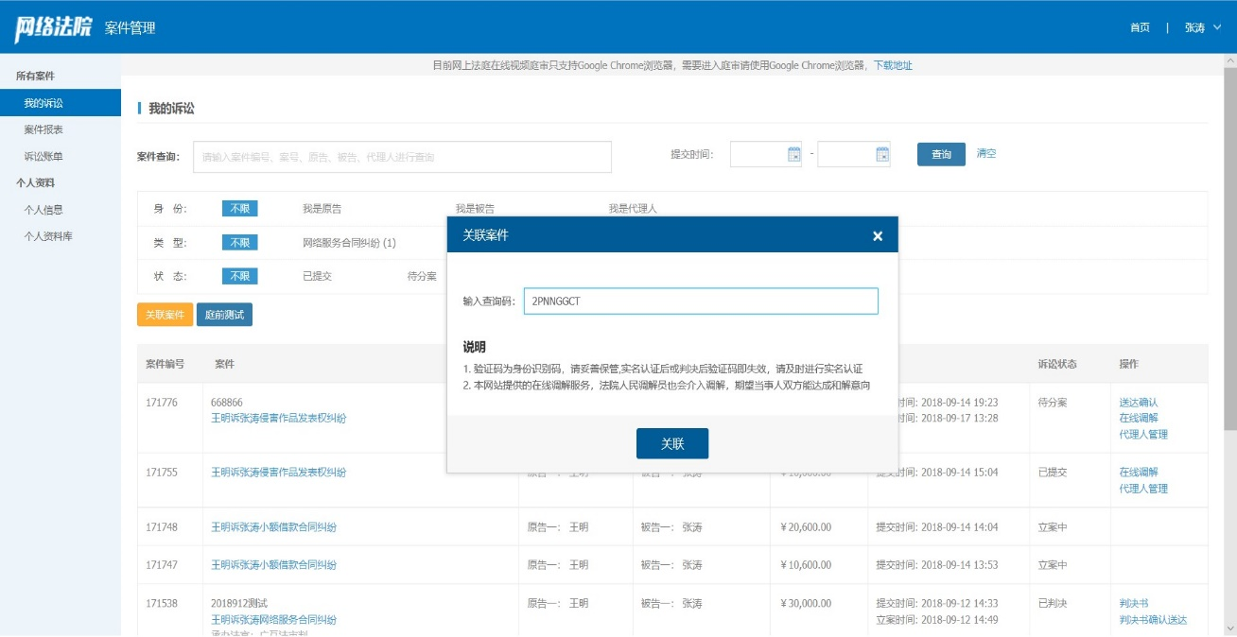

3.2.4确认送达
- 在法官进行送达操作之后，需要被告进行送达确认操作，在【我的诉讼】找到案件，点击【送达确认】。
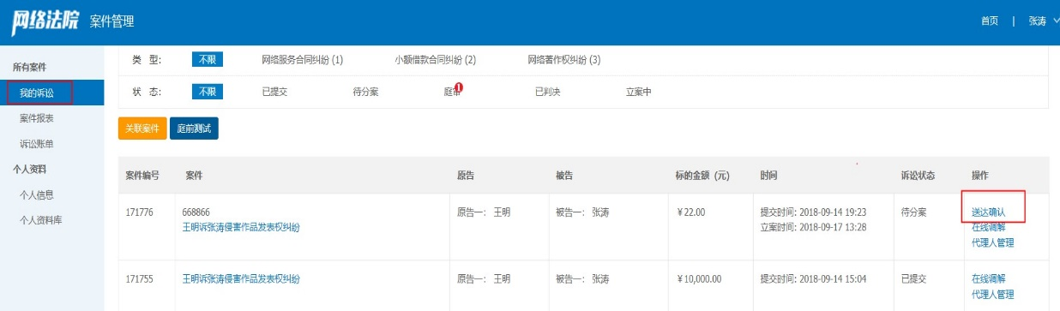
- 被告进入送达确认界面后，填写相关信息，上传身份证照片，然后再点击【提交】，完成送达确认。
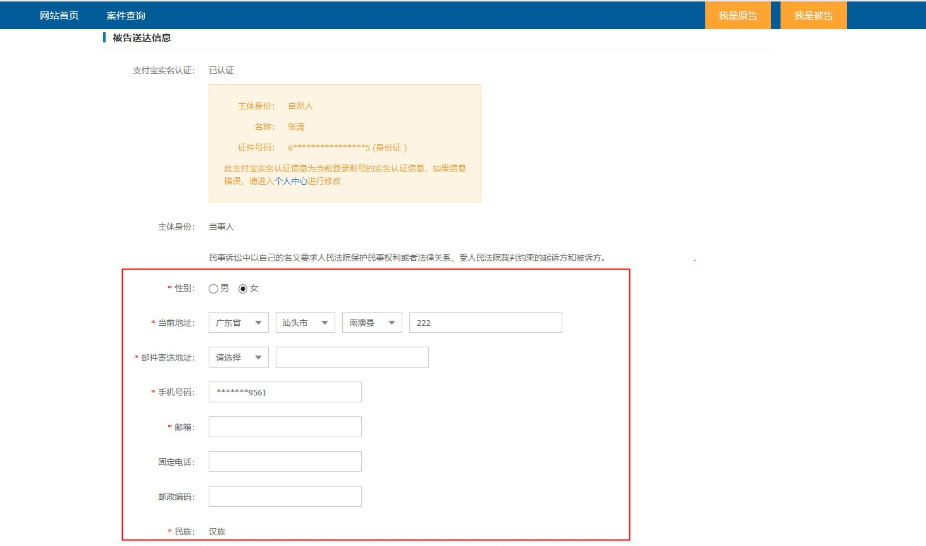
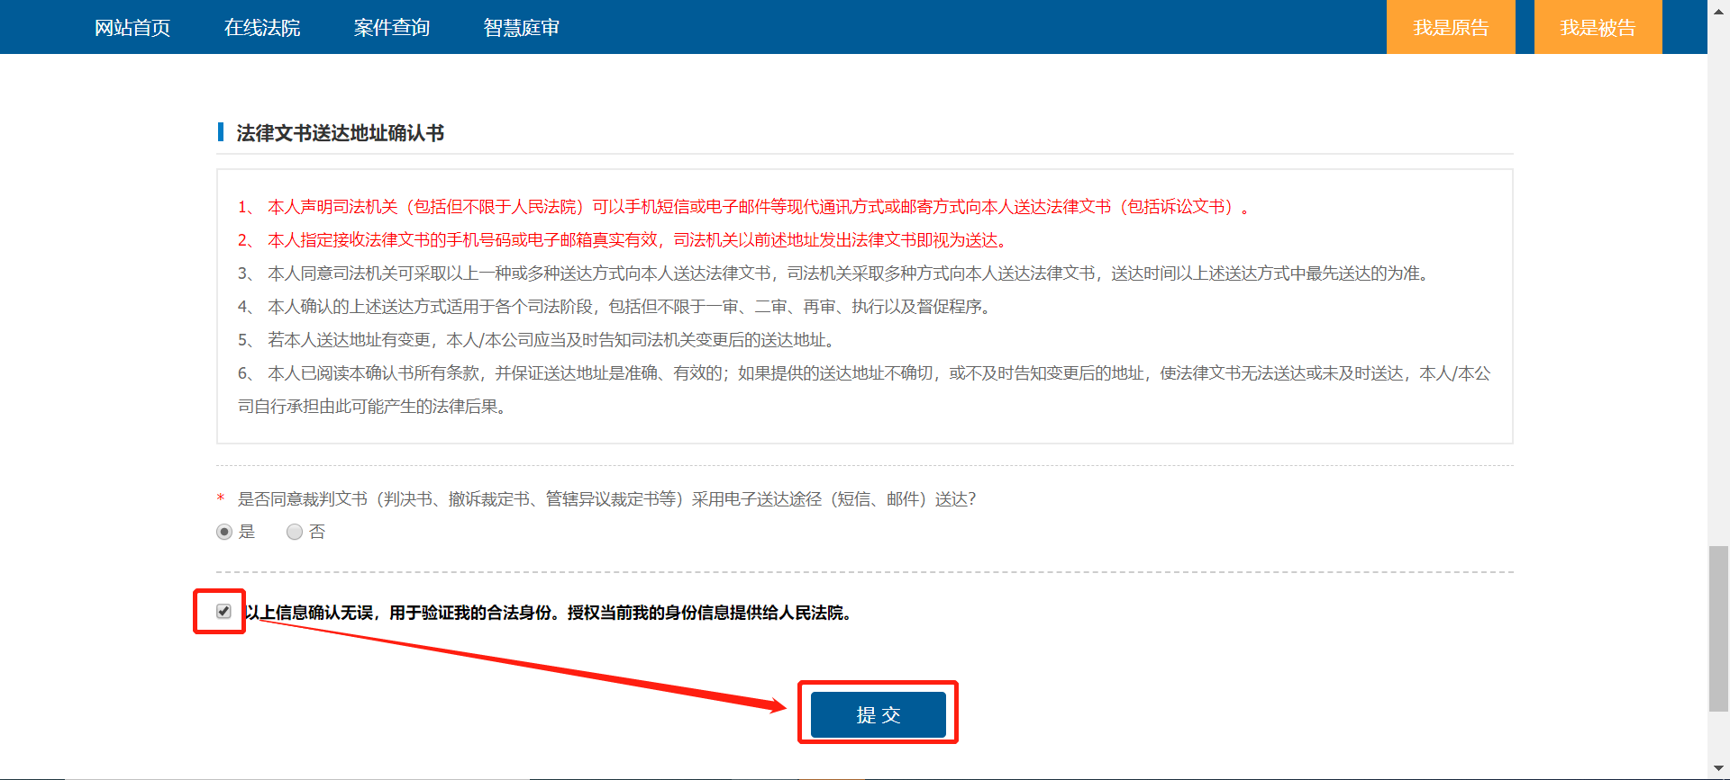
- 被告完成确认送达之后，即可进行应诉答辩，一审答辩期一般为15天。
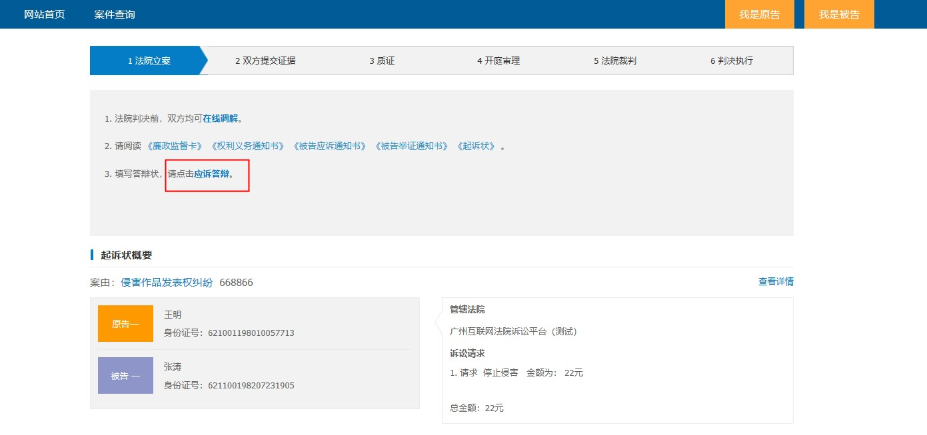
- 在答辩期内，被告还可以提出管辖权异议。在【我的诉讼】中找到相应案件，点击右侧【管辖异议申请】，提出管辖权异议。
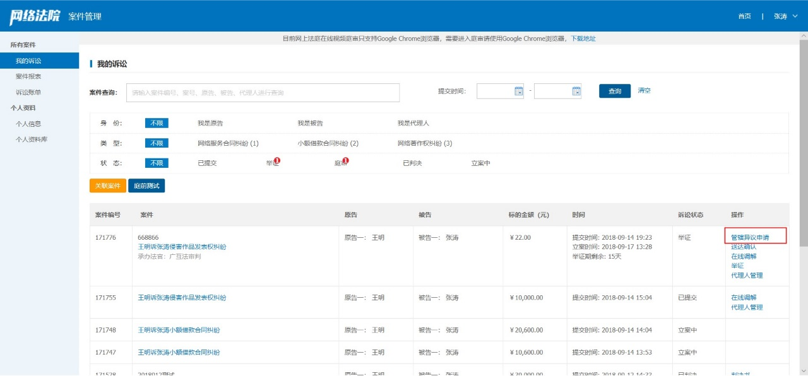

3.2.5举证
- 进入举证
- 登录广州互联网法院网上诉讼平台，进入“我的诉讼”。
- 点击操作栏的 举证 按钮，进入举证页面。
- 编辑证据
- 起诉时提交的证据不能编辑和删除，系统默认15天举证期限，只有在举证期限内可以增加、编辑和删除证据。
- 增加证据时请注意格式，上传的附件格式为图片、word、pdf、音频、zip、rar，暂不支持其他格式。
- 文书证据，可以在扫描后上传，实物证据请拍照上传，并在开庭前将实物寄送到审理法院。
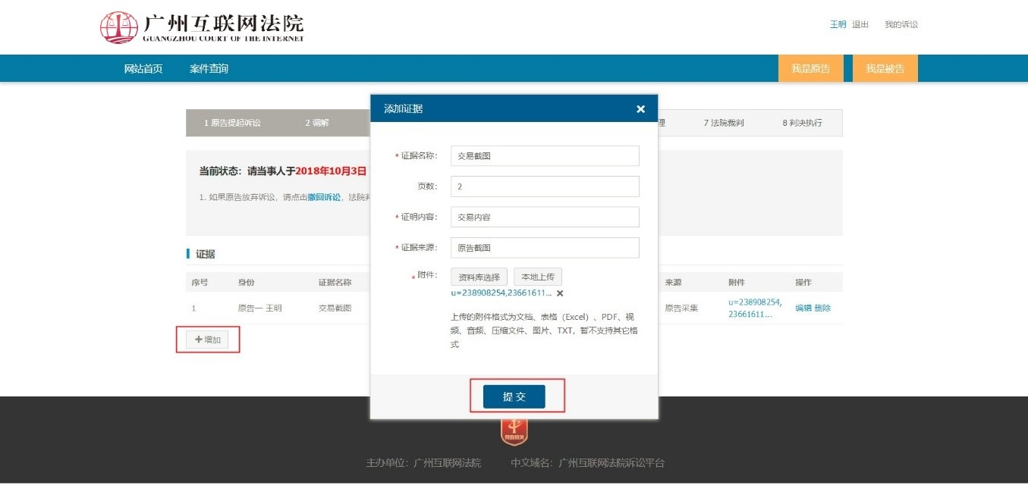
- 进入补充证明（导入存证平台证据）
- 登录广州互联网法院网上诉讼平台，进入“我的诉讼”。
- 点击操作栏的 补充证据 按钮，进入补充证据页面。
- 点击【导入存证平台证据】，当事人需要输入自己保存的存证编号，并同时填写证据名称和证据内容。点击【查询】，即可实时获得该证据在存证平台上所保存的区块链存证信息。主要包括交易id、区块哈希、区块高度、前一区块哈希、数据的哈希值、交易提交时间、区块生成时间。
- 证据导入成功后，鼠标移动至该证据上方，即可随时查看区块链存证信息。

3.2.6质证
- 进入质证
- 点击操作栏的“质证”按钮，进入质证页面。
- 回复证据
- 点击证据后面的“回复”按钮，可以对该证据作出回复，就证据材料，勾选“真实性、合法性、关联性”，并就其证明力有无、大小进行说明。
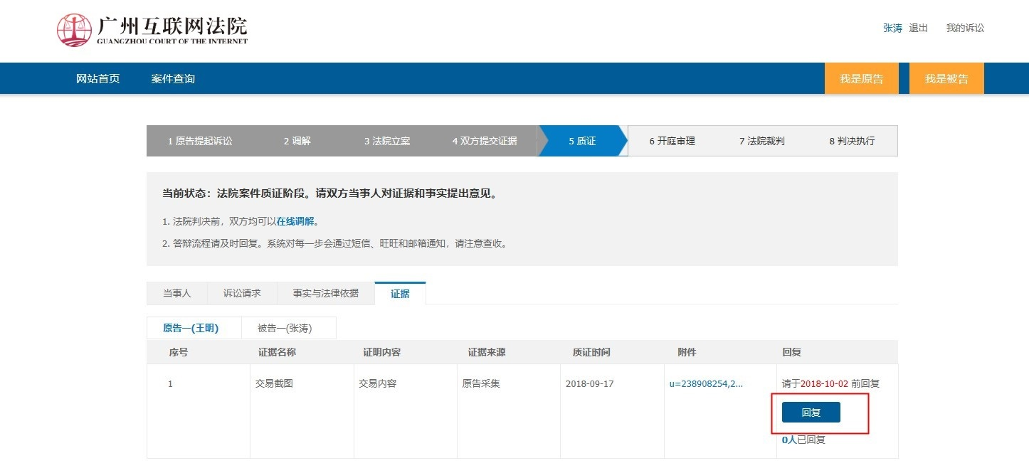
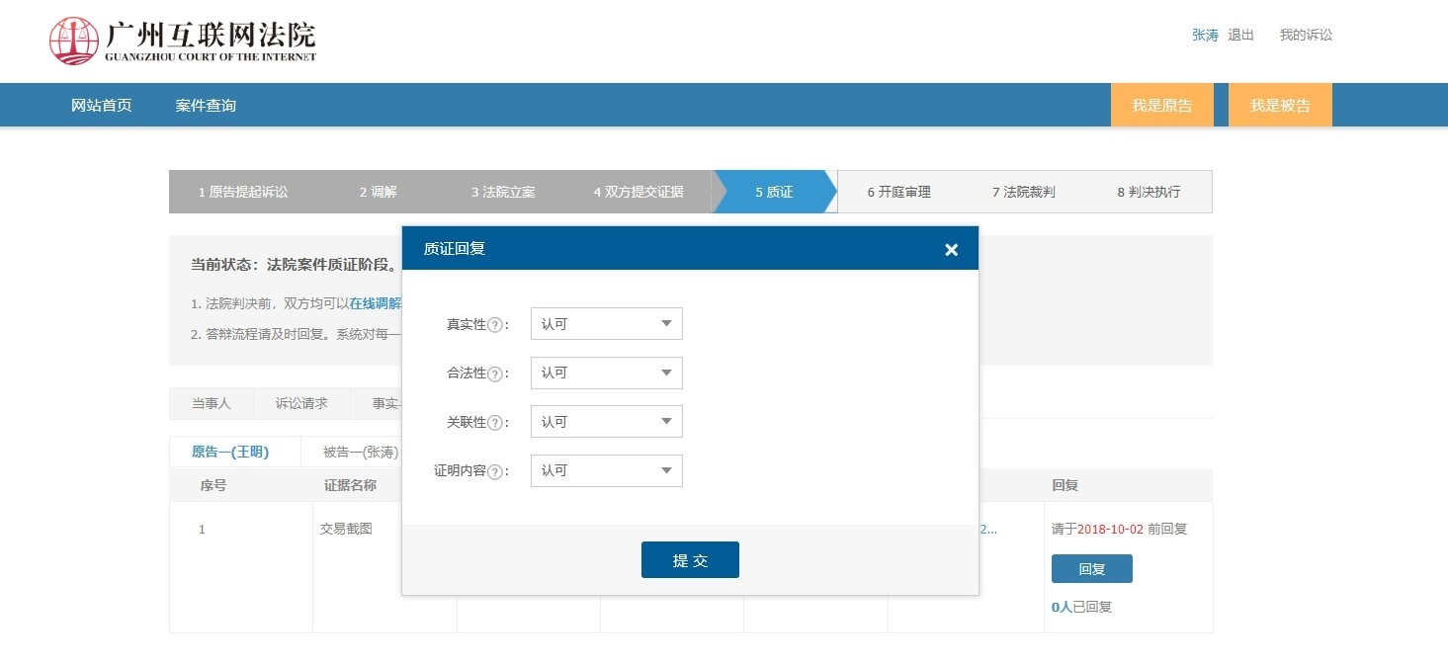
- 查看质证内容
- 点击×人已回复，查看其他人对该证据的回复。
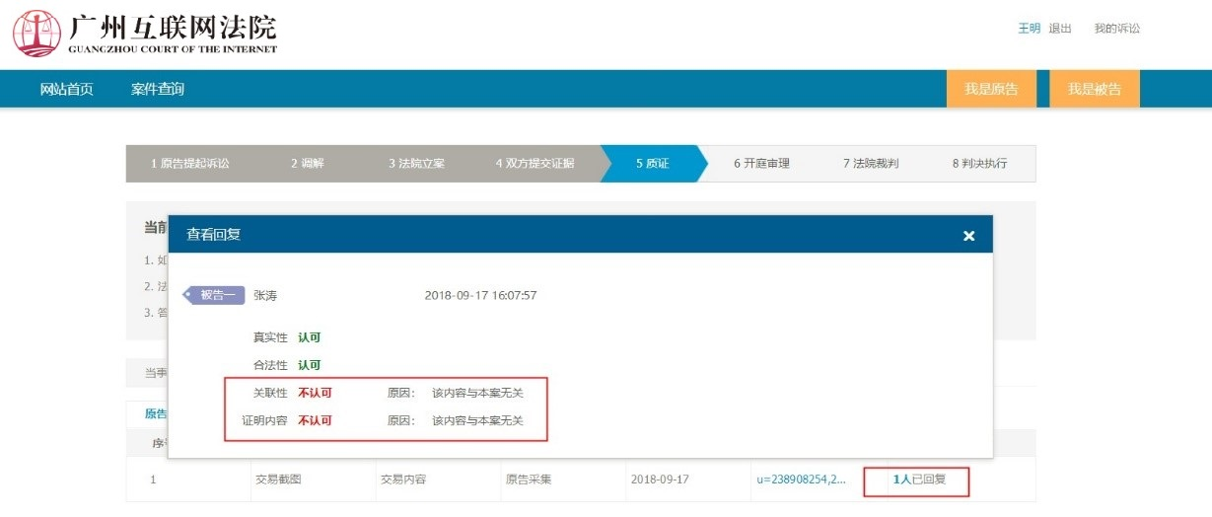
- 真实性、合法性、关联性
- 真实性，是指一切证据本身形成过程是客观真实的，不是出具证据的一方刻意伪造的，同时其中的内容是能客观反映待证事实的；
- 合法性，是指提供证据的主体、证据的形式和证据的收集程序或提取方法必须符合法律的有关规定；
- 关联性，是指证据与待证事实之间必须具有一定的联系。

3.2.7庭审
- 庭前测试
- 收到庭审的短信通知之后，当事人应当在距离庭审3天内进行庭前测试，以确保摄像头、话筒、语音识别等设备功能符合庭审要求。
- 进入【我的诉讼】，点击【庭前测试】。
- 点击麦克风测试的【开始测试】，进行麦克风测试。麦克风测试的条状图如果有变动则为正常，如果没有变动则需要检查设备声音输入的设置。
- 点击扬声器测试的【开始测试】，如果能听到声音则正常，如果听不到则需要检查设备的声音播放设置。
- 点击摄像头测试的【开始测试】，如果能看到画面则正常，如果看不到则需要检查摄像头设置。
- 完成以上测试后，即可正常参与庭审。
- 如果麦克风、扬声器或者摄像头测试失败，请先查看电脑是否配备有麦克风、扬声器和摄像头，驱动是否安装正确。如果使用的是外接麦克风、扬声器和摄像头，请检查系统中是否选择了正确的设备。
- 进入庭审
- 如果案件状态为“庭审中”，点击“进入庭审”按钮，进入庭审页面。开庭前三小时，方能正常接入庭审画面。
- 为了保证在线视频庭审顺利、高效，在此环节，您需要花几分钟时间确认网络正常，阅读法庭纪律、庭前告知和争议焦点，准备完毕后进入庭审。
- 庭审过程全程录音录像。庭审过程中，您可以通过鼠标单击操作，将对应的视频窗口放到居中的大屏显示。如果您未经法官允许退出庭审或者关闭浏览器，则默认您放弃庭审的权利，法庭将按缺席审判处理。
- 庭审结束前需要当事人确认笔录：先勾选【我已阅读笔录，确认无误】，然后再点击【确认笔录】，等待法官结束庭审。 若是自然人或者代理人，点击确认后会弹出二维码，用手机扫描二期码然后在白板上签字确认即可，法人用户暂不具有此功能。
- 庭审准备
- 默认状态下，只有法官可以发言，由法官控制原被告是否发言。
- 庭审过程中，您可以通过鼠标单击操作，将对应的视频窗口放到居中的大屏显示。
- 如果您的网络状况不佳，可以点击“暂停视频”关闭对方的视频信号，保留声音。
- 如果您未经法官允许退出庭审或者关闭浏览器，则默认您放弃庭审的权利，法庭将按缺席审判处理。

3.2.8判决
- 登录广州互联网法院网上诉讼平台，进入“我的诉讼”。
- 法院判决后，案件状态进入【已判决】，此时您可以点击【判决书】查看判决书内容。
- 查看判决书无误后，点击【判决书确认送达】确认。
- 判决书同时会以线下书面送达的方式送达。

